**Основы противодействия**

**терроризму и экстремизму**

Памятки для граждан, персонала учреждений по действиям при угрозе совершения и совершении террористических актов. Основы противодействия пропаганде международных террористических, экстремистских организаций, деструктивных молодежных движений.

г. Пермь, 2023 г.

**Содержание:**

1. Вступление – стр. 3.

2. Основные понятия, административная и уголовная ответственность за совершение правонарушений, связанных с проявлениями терроризма и экстремизма – стр. 3.

3. Рекомендации по действиям при выявлении фактов распространения экстремистских материалов в сети «Интернет» - стр.26.

3.1. Куда сообщить об экстремизме – стр. 27.

4. Образцы символики запрещенных религиозных объединений и организаций, признанных террористическими, либо ряда запрещенных националистических организаций – стр. 30.

5. Памятка родителям по противодействию экстремизму и терроризму – стр. 36.

6. Предупредительно-защитные меры против проявлений терроризма – стр. 39.

7. Памятка персоналу образовательной организации при обнаружении предметов, в которых могут находиться взрывные устройства – стр. 43.

8. Алгоритм действий руководителей, персонала и учащихся образовательных организаций в условиях чрезвычайных ситуаций, в том числе при угрозе совершения террористического акта – стр. 44.

9. Памятка для руководителей учреждений и организаций, дежурных служб и охранных структур, персонала объектов и граждан по действиям при угрозе совершения (совершении) террористических актов и возникновению других чрезвычайных ситуаций – стр. 61.

10.1. Организационные мероприятия по обеспечению антитеррористической защищенности объекта – стр. 38.

**1. Вступление.**

Высокий уровень бдительности населения, надлежащая подготовка граждан, руководителей, сотрудников и персонала муниципальных учреждений и других организаций в области знаний порядка действий при угрозе и совершении террористических актов позволит во многих случаях либо избежать осуществления террористического акта, либо существенно минимизировать его последствия.

Одновременно, знание основ антитеррористического и антиэкстремистского законодательства РФ, способов противодействия экстремизму, особо противостояния механизмам вербовки в международные экстремистские организации, позволят гражданам защитить не только себя, но своих детей, родных, близких людей, сограждан от психологического воздействия указанных организаций и возможных негативных последствий их деятельности.

Данные вопросы в настоящее время имеют особую актуальность с учетом проведения Вооруженными Силами Российской Федерации специальной военной операции по демилитаризации и денацификации Украины.

**2. Основные понятия, административная и уголовная**

**ответственность за правонарушения, связанные с проявлениями экстремизма и терроризма**

Экстремизм – это сложное социальное явление, правовое определение которому дается **в ст.1 Федерального закона № 114 от 25 июля 2002 г. «О противодействии экстремистской деятельности»**, в частности к наиболее ярким проявлениям экстремисткой деятельности относятся: публичное оправдание терроризма и иная террористическая деятельность; возбуждение социальной, расовой, национальной или религиозной розни; массовое распространение заведомо экстремистских материалов, а равно их изготовление или хранение в целях массового распространения; насильственное изменение основ конституционного строя и нарушение целостности Российской Федерации. Объектом защиты в процессе пресечения экстремистской деятельности является целостность и безопасность государства.

Само слово «экстремизм» происходит от латинского «крайний, выходящий за пределы нормы». В российском законодательстве понятие используется с 2001 г., но само преступное явление в виде угрозы государственному строю прослеживается очень давно, с XV- XII веков, в таких памятниках права как Судебники, Соборное Уложение, Уголовный Артикул и ряде других. В советский период активно использовалось понятие контрреволюционных преступлений и утверждается принцип равенства прав граждан по расовой и национальной принадлежности, а в постсоветской России подверглись криминализации преступные деяния, направленные на возбуждение национальной и религиозной вражды.

В настоящее время антиэкстремистское законодательство базируется на принципах приоритета обеспечения безопасности РФ, законности и гласности, соблюдения прав человека и законных интересов организаций, неотвратимости наказания и сотрудничества с общественными и религиозными организациями. Действующее законодательство исключает злоупотребление правоприменителя. Не могут содержать признаков экстремистской деятельности убеждения человека, пока они являются частью его интеллектуальной жизни и не находят своё выражение в форме общественной активности. Неэкстремистская деятельность оппозиционных партий, общественных организаций, представителей религий и национальных сообществ осуществляется в любых не противоречащих законодательству формах. Действующее законодательство защищает права граждан на выражение мнения по широкому кругу вопросов, устанавливая, например, уголовную ответственность за воспрепятствование проведению собрания, митинга, демонстрации, шествия, пикетирования или за нарушение права на свободу совести и вероисповедания.

Сама система квалификации экстремизма достаточно сложная и может осуществляться по нескольким признакам, например подвид «молодежный экстремизм» может принимать любую из форм, так группировки футбольных хулиганов чаще всего относят к националистическому молодежному экстремизму и т.д. Кроме того, экстремизм может принимать смешанные формы: религиозно-политический (например, провозглашение необходимости изменения конституционного строя в пользу конкретной религии на обозначенной идеологом территории), политико-экологический (радикальные экологические протесты с требованием насильственного изменения власти). Наиболее общая квалификация подразумевает социальную сферу, в которой экстремизм проявляет себя – национальную идентификацию, религию и политику.

Националистический экстремизм – это противоправная деятельность, направленная на возбуждение ненависти либо вражды по признакам принадлежности к той или иной национальности, утверждении превосходства и исключительности определенной нации и расы.

Религиозный экстремизм – это совокупность действий, направленных на отрицание системы традиционных для общества религиозных ценностей и догматических устоев, а также агрессивную пропаганду собственных идей. Основная цель религиозного экстремизма – признание своей идеологии истинной и подавление других религиозных конфессий через принуждение их представителей к своей системе религиозных воззрений. Крайняя (радикальная) форма религиозного экстремизма – стремление к созданию теократического государства, в котором правовые нормы для всего населения заменяются религиозными догматами. Яркое проявление религиозного радикализма – фундаментализм, маниакальное желание вернуться к истокам «своей» цивилизации, очистить ее от влияния других культур. Вопреки распространенному стереотипу, радикальные формы может принимать не только мировая религия ислам, к явно деструктивным религиозным организациям относятся, например, приверженцы неоязыческих культов, сатанисты, восточно-оккультные группы. Для понимания степени опасности религиозного учения необходимо понимать его идеологию, цели создания, ритуалы и способы пропаганды.

Политический экстремизм – это действия, направленные на разрушение сложившейся политической системы, покушение на основы конституционного строя с целью замены ее режимом иного толка и прихода к власти насильственным незаконным путем. Экстремистские организации политического толка привлекают социально активных граждан, не согласных с политикой действующей власти и не способных конструктивно выразить протест. Истинные экстремистские цели не декларируются, вместо них широко используются популистские лозунги о необходимости соблюдения конституционных прав.

Противодействие экстремистской деятельности – это комплекс мер уголовно-правового и предупредительно-профилактического характера. В результате антиэкстремистской пропаганды в обществе должно сформироваться четкое мнение о недопустимости оправдания преступлений какой-либо идеологией. Никакие религиозные, национальные или политические объединения не должны злоупотреблять конституционными правами и свободами.

Законодательство в сфере противодействия экстремизму и терроризму адаптируется под социально-политическую обстановку и отвечает на новые вызовы и угрозы внутренней и внешней безопасности государства.

Так, в связи с началом 24 февраля 2022 года Вооруженными силами РФ специальной военной операции по демилитаризации и денацификации Украины, в законодательство введены **новые нормы, направленные на стабилизацию общественно-политической обстановки.**

**Административная ответственность**

**Статья 20.3.3. Кодекса Российской Федерации Об административных правонарушениях (далее - КоАП РФ)** Публичные действия, направленные на дискредитацию использования Вооруженных Сил Российской Федерации в целях защиты интересов Российской Федерации и ее граждан, поддержания международного мира и безопасности или исполнения государственными органами Российской Федерации своих полномочий в указанных целях.

**Публичность** действий выражается в присутствии многих лиц, определяется местом и обстановкой совершения деяния (публичное мероприятие, тематическая конференция, запись видеообращения и т.д.), способом (раздача листовок, демонстрация видеофайлов и т.д.).

**Дискредитация** – умышленные действия, направленные на подрыв доверия к решениям органов государственной власти РФ по использованию Вооруженных Сил РФ в целях защиты интересов ее граждан, поддержания международного мира и безопасности, а также непосредственно к действиям ВС РФ в указанных целях (например, распространение непроверенной, искаженной или заведомо ложной информации о целях принятия решений по использованию ВС РФ).

**Публичные призывы** - выраженные в любой форме (например, в устной, письменной, с использованием технических средств) обращения к другим лицам с целью побудить их к осуществлению противоправных действий.

**Ответственность:** административный штраф от 30 до 50 тысяч рублей (граждане), от 100 до 200 тысяч (должностные лица), от 300 до 500 тысяч (юридические лица).

Если действия сопровождались **призывами к проведению несанкционированных публичных мероприятий**, создавали угрозу причинения вреда жизни и (или) здоровью граждан, имуществу, массового нарушения общественного порядка и (или) общественной безопасности либо угрозу создания помех функционированию или прекращения функционирования объектов жизнеобеспечения (при отсутствии признаков уголовно наказуемого деяния) размер штрафов составляет от 50 до 100 тысяч рублей (граждане), от 200 до 300 тысяч (должностные лица), от 500 тысяч до 1 миллиона рублей (юридические лица).

В данном случае, под **несанкционированным публичным мероприятием** понимается публичное мероприятие, в проведении которого отказано в установленном порядке, уведомление о проведении которого не было подано либо подано с нарушением законной процедуры, в отношении которого по мотивированному предложению органа публичной власти в определенном законом порядке не было согласовано изменение места и (или) времени его проведения, либо не устранено указанное в предложении публичного органа несоответствие обозначенных в уведомлении целей, форм и иных условий проведения публичного мероприятия требованиям законодательства.

**Статья 20.3.4. КоАП РФ** Призывы к введению мер ограничительного характера в отношении Российской Федерации, граждан Российской Федерации или российских юридических лиц.

Призывы к осуществлению иностранным государством, государственным объединением и (или) союзом и (или) государственным (межгосударственным) учреждением иностранного государства или государственного объединения и (или) союза мер ограничительного характера, выражающихся **во введении или в продлении политических или экономических санкций** в отношении Российской Федерации, граждан Российской Федерации или российских юридических лиц, совершенные гражданином Российской Федерации и (или) российским юридическим лицом.

**Ответственность**: административный штраф от 30 до 50 тысяч рублей (граждане), от 100 до 200 тысяч (должностные лица), от 300 до 500 тысяч (юридические лица).

**Уголовная ответственность**

**Статья 207.3 Уголовного кодекса РФ (далее - УК РФ)** Публичное распространение заведомо ложной информации об использовании Вооруженных Сил Российской Федерации, исполнении государственными органами Российской Федерации своих полномочий.

Публичное распространение под видом достоверных сообщений заведомо ложной информации, содержащей данные об использовании Вооруженных Сил Российской Федерации в целях защиты интересов Российской Федерации и ее граждан, поддержания международного мира и безопасности, а равно содержащей данные об исполнении государственными органами Российской Федерации своих полномочий за пределами территории Российской Федерации в указанных целях

**Ответственность**: штраф от 700 тысяч до полутора миллионов рублей или в размере заработной платы или иного дохода осужденного за период от 1 года до 18 месяцев, либо исправительные работы на срок до 1 года, либо принудительные работы на срок до 3 лет, либо лишение свободы на тот же срок.

То же деяние, совершенное: лицом с использованием своего служебного положения, группой лиц, с искусственным созданием доказательств обвинения, из корыстных побуждений, по мотивам политической, идеологической, расовой, национальной или религиозной ненависти или вражды либо по мотивам ненависти или вражды в отношении какой-либо социальной группы влечет **ответственность**: штраф от 3 до 5 миллионов рублей или в размере заработной платы или иного дохода осужденного за период от 3 до 5 лет, либо принудительные работы на срок до 5 лет с лишением права занимать определенные должности или заниматься определенной деятельностью на срок до 5 лет, либо лишение свободы на срок от 5 до 10 лет с лишением права занимать определенные должности или заниматься определенной деятельностью на срок до 5 лет. **При наличии тяжких последствий**: лишение свободы на срок от десяти до пятнадцати лет с лишением права занимать определенные должности или заниматься определенной деятельностью на срок до 5 лет.

**Статья 275 УК РФ** Государственная измена, то есть совершенные гражданином Российской Федерации шпионаж, **выдача** иностранному государству, международной либо иностранной организации или их представителям **сведений, составляющих государственную тайну**, доверенную лицу или ставшую известной ему по службе, работе, учебе или в иных случаях, предусмотренных законодательством Российской Федерации, **переход на сторону противника** ( участие лица в составе непосредственно противостоящих Российской Федерации сил (войск) иностранного государства, международной либо иностранной организации в вооруженном конфликте, военных действиях или иных действиях с применением вооружения и военной техники) либо **оказание** финансовой, материально-технической, консультационной или иной **помощи** иностранному государству, международной либо иностранной организации или их представителям **в деятельности, направленной против безопасности** Российской Федерации.

**Ответственность:** лишение свободы на срок от 12 до 20 лет со штрафом в размере до 500 тысяч рублей или в размере заработной платы или иного дохода осужденного за период до 3 лет либо без такового и с ограничением свободы на срок до 2 лет.

**Статья 275.1 УК РФ** Сотрудничество на конфиденциальной основе с иностранным государством, международной либо иностранной организацией.

Установление и поддержание гражданином Российской Федерации отношений сотрудничества на конфиденциальной основе с представителем иностранного государства, международной либо иностранной организации в целях оказания им содействия в **деятельности, заведомо направленной против** безопасности Российской Федерации.

**Ответственность:** лишение свободы на срок от 3 до 8 лет со штрафом в размере до 1 миллиона рублей или в размере заработной платы или иного дохода осужденного за период до 3 лет либо без такового и с ограничением свободы на срок до 2 лет либо без такового.

Лицо **освобождается от уголовной ответственности** по настоящей статье, **если оно добровольно и своевременно сообщило** органам власти об установлении и о поддержании отношений сотрудничества на конфиденциальной основе с представителем иностранного государства, международной либо иностранной организации, не совершило никаких действий по исполнению полученного от него задания и если в действиях этого лица не содержится иного состава преступления.

**Статья 280.3 УК РФ** Публичные действия, направленные на дискредитацию использования Вооруженных Сил Российской Федерации в целях защиты интересов Российской Федерации и ее граждан, поддержания международного мира и безопасности или исполнения государственными органами Российской Федерации своих полномочий в указанных целях.

К ответственности привлекается лицо, **ранее привлеченное к административной ответственности за аналогичное деяние** в течение года. Ответственность: штраф от 100 тысяч до 300 тысяч рублей или в размере заработной платы или иного дохода осужденного за период от 1 года до 2 лет, либо принудительными работами на срок до 3 лет, либо арестом на срок от 4 до 6 месяцев, либо лишением свободы на срок до 3 лет с лишением права занимать определенные должности или заниматься определенной деятельностью на тот же срок.

Вышеуказанные действия, повлекшие смерть по неосторожности и (или) причинение вреда здоровью граждан, имуществу, массовые нарушения общественного порядка и (или) общественной безопасности либо создавшие помехи функционированию или прекращение функционирования объектов жизнеобеспечения, транспортной или социальной инфраструктуры, кредитных организаций, объектов энергетики, промышленности или связи ведут к **ответственности**: штрафу в размере от 300 тысяч до 1 миллиона рублей или в размере заработной платы или иного дохода осужденного за период от 3 до 5 лет либо лишению свободы на срок до 5 лет с лишением права занимать определенные должности или заниматься определенной деятельностью на тот же срок.

**Статья 280.4. УК РФ** Публичные призывы к осуществлению деятельности, направленной против безопасности государства, либо к воспрепятствованию исполнения органами власти и их должностными лицами своих полномочий по обеспечению безопасности Российской Федерации.

**Публичные призывы** - выраженные в любой форме (например, в устной, письменной, с использованием технических средств) обращения к другим лицам с целью побудить их к осуществлению противоправных действий.

Содержанием статьи учитываются призывы к незаконному экспорту оборудования, технологий, научно-технической информации, которые могут быть использованы при создании оружия массового поражения, вооружения и военной техники, контрабанде, бандитизму, организации преступного сообщества, незаконным действиям с оружием и боеприпасами, неправомерному воздействию на критическую информационную структуру, государственной измене, шпионажу, диверсии, разглашению государственной тайны, осуществлению деятельности нежелательных организаций, даче и получению взятки, незаконному пересечению государственной границы РФ, неисполнению приказа, дезертирству, применению запрещенных средств и методов ведения войны, геноциду, наемничеству.

**Ответственность:** штраф от 100 тысяч до 500 тысяч рублей или в размере заработной платы или иного дохода осужденного за период от 1 года до 3 лет либо лишение свободы на срок от 2 до 4 лет с лишением права занимать определенные должности или заниматься определенной деятельностью на срок до 3 лет или без такового.

Если деяния совершены группой лиц по предварительному сговору, лицом с использованием своего служебного положения, с использованием СМИ либо электронных или информационно-телекоммуникационных сетей, в том числе сети «Интернет» размер штрафа составляет от 300 тысяч до 1 миллиона рублей или в размере заработной платы или иного дохода осужденного за период от 3 до 5 лет либо лишение свободы на срок от 3 до 6 лет с лишением права занимать определенные должности или заниматься определенной деятельностью на срок до 5 лет или без такового и с ограничением свободы на срок от 6 месяцев до 2 лет или без такового.

Деяния, совершенные организованной группой влекут наказание в виде лишения свободы на срок от 5 до семи лет со штрафом в размере от 500 тысяч до 2,5 миллионов рублей или в размере заработной платы или иного дохода осужденного за период от 3 до 5 лет или без такового с лишением права занимать определенные должности или заниматься определенной деятельностью на срок до 15 лет или без такового и с ограничением свободы на срок от 6 месяцев до 2 лет или без такового.

**Статья 281.3 УК РФ** Организация диверсионного сообщества и участие в нем.

Создание диверсионного сообщества, то есть устойчивой группы лиц, заранее объединившихся в целях осуществления диверсионной деятельности либо для подготовки или совершения одного либо нескольких преступлений, предусмотренных статьей 281 настоящего Кодекса, либо иных преступлений в целях пропаганды (распространение материалов и (или) информации, направленных на формирование у лица убежденности в необходимости осуществления диверсионной деятельности), оправдания (публичного заявления о признании целей и практики диверсионной деятельности правильными, нуждающимися в поддержке и подражании) и поддержки (т.е. оказания услуг, материальной, финансовой или любой иной помощи) , а равно руководство таким диверсионным сообществом, его частью или входящими в такое сообщество структурными подразделениями.

**Ответственность: за создание -** лишение свободы на срок от 15 до 20 лет со штрафом в размере до 1 миллиона рублей или в размере заработной платы или иного дохода осужденного за период до 5 лет либо без такового и с ограничением свободы на срок от 1 года до 2 лет или пожизненное лишение свободы. **За участие** – лишение свободы на срок от 5 до 10 лет со штрафом в размере до 500 тысяч рублей либо в размере заработной платы или иного дохода осужденного за период до 3 лет либо без такового.

Лицо, добровольно прекратившее участие в диверсионном сообществе и сообщившее о его существовании, освобождается от уголовной ответственности, если в его действиях не содержится иного состава преступления. Не может признаваться добровольным прекращение участия в диверсионном сообществе в момент или после задержания лица либо в момент или после начала производства в отношении его и заведомо для него следственных либо иных процессуальных действий.

**Статья 282.4 УК РФ** Неоднократные пропаганда либо публичное демонстрирование нацистской атрибутики или символики, либо атрибутики или символики экстремистских организаций, либо иных атрибутики или символики, пропаганда либо публичное демонстрирование которых запрещены федеральными законами.

Пропаганда либо публичное демонстрирование нацистской атрибутики или символики, либо атрибутики или символики, сходных с нацистской атрибутикой или символикой до степени смешения, либо атрибутики или символики экстремистских организаций, либо иных атрибутики или символики, пропаганда либо публичное демонстрирование которых запрещены федеральными законами, если эти деяния совершены лицом, подвергнутым административному наказанию за любое из административных правонарушений, предусмотренных статьей 20.3 Кодекса Российской Федерации об административных правонарушениях, наказывается штрафом в размере от 600 тысяч до 1 миллиона рублей или в размере заработной платы или иного дохода осужденного за период от 2 до 3 лет, либо обязательными работами на срок до 480 часов, либо исправительными работами на срок от 1 года до 2 лет, либо принудительными работами на срок до 4 лет, либо лишением свободы на тот же срок.

2. Изготовление или сбыт в целях пропаганды либо приобретение в целях сбыта или пропаганды **нацистской атрибутики или символики**, либо атрибутики или символики, сходных с нацистской атрибутикой или символикой до степени смешения, либо атрибутики или символики экстремистских организаций, либо иных атрибутики или символики, пропаганда либо публичное демонстрирование которых запрещены федеральными законами, если эти деяния совершены лицом, подвергнутым административному наказанию за любое из административных правонарушений, предусмотренных статьей 20.3 Кодекса Российской Федерации об административных правонарушениях, - наказывается штрафом в размере от 600 тысяч до 1 миллиона рублей или в размере заработной платы или иного дохода осужденного за период от 2 до 3 лет, либо обязательными работами на срок до 480 часов, либо исправительными работами на срок от 1 года до 2 лет, либо принудительными работами на срок до 4 лет, либо лишением свободы на тот же срок.

**Уголовный кодекс РФ: статья 284.2 -** Призывы к введению мер ограничительного характера в отношении Российской Федерации, граждан Российской Федерации или российских юридических лиц.

Призывы к осуществлению иностранным государством, государственным объединением и (или) союзом и (или) государственным (межгосударственным) учреждением иностранного государства или государственного объединения и (или) союза мер ограничительного характера, выражающихся во введении или в продлении политических или экономических санкций в отношении Российской Федерации, граждан Российской Федерации либо российских юридических лиц, совершенные гражданином Российской Федерации после его привлечения к административной ответственности за аналогичное деяние в течение одного года, - наказываются штрафом в размере до пятисот тысяч рублей или в размере заработной платы или иного дохода осужденного за период до трех лет, либо ограничением свободы на срок до трех лет, либо принудительными работами на срок до трех лет, либо арестом на срок до шести месяцев, либо лишением свободы на срок до трех лет со штрафом в размере до двухсот тысяч рублей или в размере заработной платы или иного дохода осужденного за период до одного года либо без такового.

**Административная ответственность**

**(противодействие экстремизму)**

**Административные правонарушения, посягающие на права граждан**

**Статья 5.26 КоАП РФ Нарушение законодательства о свободе совести, свободе вероисповедания и о религиозных объединениях**

1. Воспрепятствование осуществлению права на свободу совести и свободу вероисповедания, в том числе принятию религиозных или иных убеждений или отказу от них, вступлению в религиозное объединение или выходу из него.

**Ответственность:** штраф 10 - 30 тысяч рублей (для граждан), 50 - 100 тысяч рублей (для должностных лиц), 100 тысяч - 1 миллион рублей (для юридических лиц).

2. Умышленное **публичное осквернение** религиозной или богослужебной литературы, **предметов религиозного почитания**, знаков или эмблем мировоззренческой символики и атрибутики либо их порча или уничтожение

**Ответственность:** штраф 30 - 50 тысяч рублей либо обязательные работы на срок до 120 часов (граждане); 100 - 200 тысяч рублей (должностные лица).

3. **Осуществление религиозной организацией деятельности без указания своего официального полного наименования**, в том числе выпуск или распространение в рамках миссионерской деятельности литературы, печатных, аудио- и видеоматериалов без маркировки с указанным наименованием или с неполной либо заведомо ложной маркировкой.

**Ответственность:** штраф 30 - 50 тысяч рублей с конфискацией литературы, печатных, аудио и видеоматериалов.

4. Осуществление миссионерской деятельности с нарушением требований законодательства о свободе совести, свободе вероисповедания и о религиозных объединениях

**Ответственность:** штраф5 - 50 тысяч рублей (граждане) ;100 тысяч - 1 миллион рублей (юридические лица); 30 - 50 тысяч рублей с административным выдворением за пределы РФ или без такового (иностранные граждане и лица без гражданства).

Согласно Закону **никто не обязан сообщать о своем отношении к религии и не может подвергаться принуждению при определении своего отношения к религии**, к исповеданию или отказу от исповедания религии, к участию или неучастию в богослужениях, других религиозных обрядах и церемониях, в деятельности религиозных объединений, в обучении религии.

Вместе с тем **запрещается вовлечение малолетних в религиозные объединения, а также обучение малолетних религии вопреки их воле** и без согласия их родителей или лиц, их заменяющих. Воспрепятствование осуществлению права на свободу совести и свободу вероисповедания, в том числе сопряженное с насилием над личностью, с умышленным оскорблением чувств граждан в связи с их отношением к религии, с пропагандой религиозного превосходства, с уничтожением или с повреждением имущества либо с угрозой совершения таких действий, запрещается и преследуется в соответствии с федеральным законом. Проведение публичных мероприятий, размещение текстов и изображений, оскорбляющих религиозные чувства граждан, вблизи объектов религиозного почитания запрещается.

**Административные правонарушения, посягающие на здоровье, санитарно-эпидемиологическое благополучие населения и общественную нравственность**

**Статья 6.21 КоАП РФ Пропаганда нетрадиционных сексуальных отношений среди несовершеннолетних.**

1. Пропаганда нетрадиционных сексуальных отношений среди несовершеннолетних, выразившаяся в **распространении информации, направленной на формирование у несовершеннолетних нетрадиционных сексуальных установок**, привлекательности нетрадиционных сексуальных отношений, **искаженного представления о социальной равноценности традиционных и нетрадиционных сексуальных отношений,** либо навязывание информации о нетрадиционных сексуальных отношениях, вызывающей интерес к таким отношениям, если эти действия не содержат уголовно наказуемого деяния.

**Ответственность:** штраф 4-5 тысяч рублей (граждане), 40-50 тысяч рублей (должностные лица), 800 тысяч - 1 миллион рублей либо административное приостановление деятельности на срок до 90 суток (юридические лица). 50 – 100 тысяч рублей (граждане), 100 – 200 тысяч рублей (должностные лица), 1 миллион рублей либо административное приостановление деятельности на срок до девяноста суток (юридические лица) **если действия совершены с применением СМИ и Интернета.**

**Административные правонарушения в области связи и информации.**

**Статья 13.15 КоАП РФ Злоупотребление свободой массовой информации.**

**ч. 5** Распространение в средствах массовой информации, а также в информационно-телекоммуникационных сетях сведений, содержащих **инструкции по самодельному изготовлению взрывчатых веществ и взрывных устройств**, если эти действия не содержат признаков уголовно наказуемого деяния.

**Ответственность:** 4 – 5 тысяч рублей с конфискацией орудий совершения или предмета административного правонарушения (граждане), 40 - 50 тысяч рублей (должностные лица), 40 - 50 тысяч рублей с конфискацией орудий совершения или предмета административного правонарушения либо административное приостановление деятельности на срок до 90 суток с конфискацией орудий совершения (индивидуальные предприниматели), 800 тысяч – 1 миллион рублей с конфискацией орудий совершения либо административное приостановление деятельности на срок до 90 суток с конфискацией орудий совершения или предмета административного правонарушения (для юридических лиц).

**ч. 9 Распространение** в средствах массовой информации, а также в информационно-телекоммуникационных сетях **заведомо недостоверной общественно значимой информации под видом достоверных сообщений,** создавшее угрозу причинения вреда жизни и (или) здоровью граждан, имуществу, угрозу массового нарушения общественного порядка и (или) общественной безопасности либо угрозу создания помех функционированию или прекращения функционирования объектов жизнеобеспечения, транспортной или социальной инфраструктуры, кредитных организаций, объектов энергетики, промышленности или связи, если эти действия лица, распространяющего информацию, не содержат уголовно наказуемого деяния.

**Ответственность:** 30 – 100 тысяч рублей с конфискацией предмета административного правонарушения или без таковой (граждане), 60-200 тысяч рублей (должностные лица), 200-500 тысяч рублей с конфискацией предмета административного правонарушения или без таковой (юридические лица).

**Статья 13.48 КоАП РФ** Нарушение установленного федеральным законом **запрета публичного отождествления целей**, решений и действий руководства **СССР,** командования и военнослужащих СССР с целями, решениями и действиями руководства **нацистской Германии**, командования и военнослужащих нацистской Германии и европейских стран оси в ходе Второй мировой войны, а также отрицания решающей роли советского народа в разгроме нацистской Германии и гуманитарной миссии СССР при освобождении стран Европы.

**Ответственность:** штраф 1 -2 тысячи рублей, либо административный арест на срок до 15 суток (граждане), 2-4 тысячи рублей (должностные лица), 10-15 тысяч рублей (юридические лица).

**Административные правонарушения, посягающие на общественный порядок и общественную безопасность**

**Статья 20.2 КоАП РФ Нарушение установленного порядка организации либо проведения собрания, митинга, демонстрации, шествия или пикетирования**

1. Нарушение организатором публичного мероприятия установленного порядка организации либо проведения собрания, митинга, демонстрации, шествия или пикетирования.

Организация означает совершение ряда действий, направленных на обеспечение соответствия проводимого мероприятия требованиям действующего законодательства (уведомление властей, обеспечение техническими средствами и т.д.).

Митинг - массовое собрание граждан для публичного выражения отношения к действиям лиц и организаций, событиям общественно-политической жизни.

Уличное шествие - организованное массовое движение людей по пешеходной или проезжей части улицы, проспекта с целью привлечения внимания к каким-либо проблемам.

Демонстрация - публичное выражение группой людей общественно-политических настроений с использованием во время шествия плакатов, транспарантов и иных наглядных средств.

Пикетирование - наглядная демонстрация группой граждан своих настроений и взглядов без шествия и звукоусиления.

Массовая акция будет признана незаконной, если орган исполнительной власти не примет уведомление о ее проведении.

**Ответственность:** 10-20тысяч рублей или обязательные работы до 40 часов (граждане), 15-30 тысяч (должностные лица), 50 – 100 тысяч (юридические лица).

1.1. Вовлечение несовершеннолетнего в участие в несанкционированных собрании, митинге, демонстрации, шествии или пикетировании.

**Ответственность:** штраф 30-50 тысяч или обязательные работы на срок 20-100 часов, или административный арест на срок до 15 суток (граждане), 50 -100 тысяч (должностные лица), 250-500 тысяч (юридические лица).

6.1. Участие в несанкционированных собрании, митинге, демонстрации, шествии или пикетировании, повлекших создание помех функционированию объектов жизнеобеспечения, транспортной или социальной инфраструктуры, связи, движению пешеходов и (или) транспортных средств либо доступу граждан к жилым помещениям или объектам транспортной или социальной инфраструктуры.

**Ответственность:** штраф10-20 тысяч рублей или обязательные работы на срок до 100 часов или административный арест на срок до 15 суток (граждане), 50-100 тысяч (должностные лица), 200-300 тысяч (юридические лица).

**Статья 20.2.2 КоАП РФ** Организация массового одновременного пребывания и (или) передвижения граждан в общественных местах, повлекших нарушение общественного порядка.

Организация не являющегося публичным мероприятием **массового одновременного пребывания и (или) передвижения граждан** в общественных местах, публичные призывы к массовому одновременному пребыванию и (или) передвижению граждан в общественных местах либо участие в массовом одновременном пребывании и (или) передвижении граждан в общественных местах, **если** массовое одновременное пребывание и (или) передвижение граждан в общественных местах **повлекли нарушение общественного порядка** или санитарных норм и правил, нарушение функционирования и сохранности объектов жизнеобеспечения или связи либо причинение вреда зеленым насаждениям либо создали помехи движению пешеходов или транспортных средств либо доступу граждан к жилым помещениям или объектам транспортной или социальной инфраструктуры.

**Ответственность:** штраф 10-20 тысяч рублей или обязательные работы на срок до 100 часов или административный арест на срок до 15 суток (граждане), 50-100 тысяч рублей (должностные лица); 250-500 тысяч рублей(юридические лица).

**Статья 20.3 КоАП РФ** Пропаганда либо публичное **демонстрирование нацистской атрибутики** или символики, либо **атрибутики или символики экстремистских организаций**, либо иных атрибутики или символики, пропаганда либо публичное демонстрирование которых запрещены федеральными законами.

Актуальный список запрещенных организаций <http://nac.gov.ru/terroristicheskie-i-ekstremistskie-organizacii-i-materialy.html> (сайт национального Антитеррористического комитета).

**Ответственность:** штраф 1 – 2 тысячи рублей с конфискацией предмета административного правонарушения либо административный арест на срок до 15 суток с конфискацией предмета административного правонарушения (граждане), 1- 4 тысячи рублей с конфискацией предмета административного правонарушения (должностные лица), 10 - 50 тысяч рублей с конфискацией предмета административного правонарушения (юридические лица).

**Кроме того, введена уголовная ответственность за неоднократную пропаганду нацистской символики и символики экстремистских организаций (ст. 282.4 УК РФ).**

**Положения данных статей не распространяются на случаи, при которых формируется негативное отношение к идеологии нацизма и экстремизма и отсутствуют признаки пропаганды или оправдания нацистской и экстремистской идеологии.**

**Статья 20.3.1 КоАП РФ** Действия, направленные на возбуждение ненависти либо вражды, а также на унижение достоинства человека либо группы лиц по признакам пола, расы, национальности, языка, происхождения, отношения к религии, а равно принадлежности к какой-либо социальной группе, совершенные публично, в том числе с использованием средств массовой информации либо информационно-телекоммуникационных сетей, включая сеть "Интернет", если эти действия не содержат уголовно наказуемого деяния.

**Ответственность:** штраф 10-20 тысяч рублей или обязательные работы на срок до 100 часов, или административный арест на срок до 15 суток (граждане); 250-500 тысяч рублей (юридические лица).

**За повторное нарушение в течение года введена уголовная ответственность** (ст. 282 УК РФ).

**Статья 20.3.2 КоАП РФ** Публичные призывы к осуществлению действий, направленных на нарушение территориальной целостности Российской Федерации, если эти действия не содержат признаков уголовно наказуемого деяния.

**Ответственность:** штраф 30-60 тысяч (граждане); 60-100 (должностные лица); 200-300 тысяч (юридические лица). При использовании Интернета сумма штрафа возрастает до 100 тысяч (граждане), до 200 тысяч (должностные лица), до 500 тысяч (юридические лица).

**Статья 20.29 КоАП РФ** Массовое распространение экстремистских материалов, включенных в опубликованный федеральный список экстремистских материалов, а равно их производство либо хранение в целях массового распространения.

Федеральный список экстремистских материалов - <https://minjust.gov.ru/ru/extremist-materials/>.

**Экстремистские материалы** - предназначенные для обнародования документы либо информация на иных носителях, призывающие к осуществлению экстремистской деятельности либо обосновывающие или оправдывающие необходимость осуществления такой деятельности, в том числе труды руководителей национал-социалистской рабочей партии Германии, фашистской партии Италии, публикации, обосновывающие или оправдывающие национальное и (или) расовое превосходство либо оправдывающие практику совершения военных или иных преступлений, направленных на полное или частичное уничтожение какой-либо этнической, социальной, расовой, национальной или религиозной группы.

**Ответственность:** штраф 1-3 тысячи рублей, либо административный арест на срок до 15 суток с конфискацией указанных материалов и оборудования, использованного для их производства (граждане); 2-5 тысяч рублей с конфискацией указанных материалов и оборудования, использованного для их производства (должностные лица); 100 тысяч – 1 миллион рублей или административное приостановление деятельности на срок до 90 суток с конфискацией указанных материалов и оборудования, использованного для их производства (юридические лица).

**Статья 20.33 КоАП РФ** Участие в деятельности иностранной или международной неправительственной организации, в отношении которой принято решение о признании нежелательной на территории Российской Федерации ее деятельности в соответствии с законодательством Российской Федерации, либо нарушение запретов, установленных Федеральным законом от 28 декабря 2012 года N 272-ФЗ "О мерах воздействия на лиц, причастных к нарушениям основополагающих прав и свобод человека, прав и свобод граждан Российской Федерации", если эти действия не содержат признаков уголовно наказуемого деяния.

Список нежелательных на территории РФ организаций – <https://minjust.gov.ru/ru/documents/7756/>.

**Ответственность:** штраф 5 - 15 тысяч рублей (граждане); 20-50 тысяч рублей (должностные лица), 50 - 100 тысяч (юридические лица).

**Уголовная ответственность (противодействие экстремизму).**

**Преступления против конституционных прав и свобод.**

**Статья 5.26 Уголовного кодекса РФ (далее – УК РФ)**Нарушение законодательства о свободе совести, свободе вероисповедания и о религиозных объединениях.

Публичные действия, выражающие явное неуважение к обществу и совершенные в целях оскорбления религиозных чувств верующих.

**Ответственность:** штраф до 300 тысяч рублей или в размере заработной платы или иного дохода осужденного за период до 2 лет, либо обязательные работы до 240 часов, либо принудительные работы на срок до 1 года, либо лишение свободы на тот же срок.

**Преступления против общественной безопасности и общественного порядка (терроризм).**

**В соответствии с Федеральным законом от 06.03.2006 № 35-ФЗ «О противодействии терроризму»:**

**- терроризм** – это идеология насилия и практика воздействия на принятие решения органами государственной власти, органами местного самоуправления или международными организациями, связанные с устрашением населения и (или) иными формами противоправных насильственных действий;

- **под террористическим актом** подразумевается -совершение взрыва, поджога или иных действий, устрашающих население и создающих опасность гибели человека, причинения значительного имущественного ущерба либо наступления иных тяжких последствий, в целях дестабилизации деятельности органов власти или международных организаций либо воздействия на принятие ими решений, а также угроза совершения указанных действий в тех же целях;

**Статья 205 УК РФ** Террористический акт.

Совершение взрыва, поджога или иных действий, устрашающих население и создающих опасность гибели человека, причинения значительного имущественного ущерба либо наступления иных тяжких последствий, в целях дестабилизации деятельности органов власти или международных организаций либо воздействия на принятие ими решений, а также угроза совершения указанных действий в целях воздействия на принятие решений органами власти или международными организациями.

**Ответственность:** 10-15 лет лишения свободы.

Лицо, участвовавшее в подготовке террористического акта, освобождается от уголовной ответственности, если оно своевременным предупреждением органов власти или иным способом способствовало предотвращению осуществления террористического акта и если в действиях этого лица не содержится иного состава преступления.

**Статья 205.2 УК РФ** Публичные призывы к осуществлению террористической деятельности, публичное оправдание терроризма или пропаганда терроризма.

Пропаганда терроризма - деятельность по распространению материалов и (или) информации, направленных на формирование у лица идеологии терроризма, убежденности в ее привлекательности либо представления о допустимости осуществления террористической деятельности.

**Ответственность:** штраф100- 500 тысяч рублей либо в размере заработной платы или иного дохода осужденного за период до 3 лет либо лишение свободы на срок 2-5 лет.

**Статья 207 УК РФ** Заведомо ложное сообщение об акте терроризма

Заведомо ложное сообщение о готовящихся взрыве, поджоге или иных действиях, создающих опасность гибели людей, причинения значительного имущественного ущерба либо наступления иных общественно опасных последствий, совершенное из хулиганских побуждений.

**Ответственность:** штраф 200-500 тысяч рублей или в размере заработной платы или иного дохода осужденного за период от 1 года до 18 месяцев, либо ограничение свободы на срок до 3 лет, либо принудительные работы 2-3 года.

**Статья 207.1 УК РФ** Публичное распространение заведомо ложной информации об обстоятельствах, представляющих угрозу жизни и безопасности граждан и (или) о принимаемых мерах по обеспечению безопасности населения и территорий, приемах и способах защиты от указанных обстоятельств.

Обстоятельства, представляющие угрозу жизни и безопасности граждан – чрезвычайные ситуации природного и техногенного характера, чрезвычайные экологические ситуации, в том числе эпидемии, эпизоотии и иные обстоятельства, возникшие в результате аварий, опасных природных явлений, катастроф, стихийных и иных бедствий, повлекшие (могущие повлечь) человеческие жертвы, нанесение ущерба здоровью людей и окружающей природной среде, значительные материальные потери и нарушение условий жизнедеятельности населения.

**Ответственность:** штраф 300-700 тысяч рублей или в размере заработной платы или иного дохода осужденного за период от 1 года до 18 месяцев, либо обязательные работы на срок до 360 часов, либо исправительные работы на срок до 1 года, либо ограничение свободы на срок до 3 лет.

**Статья 112 УК РФ** Массовые беспорядки.

**Организация** массовых беспорядков, сопровождавшихся насилием, погромами, поджогами, уничтожением имущества, применением оружия, взрывных устройств, взрывчатых, отравляющих либо иных веществ и предметов, представляющих опасность для окружающих, а также оказанием вооруженного сопротивления представителю власти, а равно подготовка лица для организации таких массовых беспорядков или участия в них.

**Ответственность:** лишение свободы 8-15 лет.

**Участие** в массовых беспорядках– лишение свободы 3-8 лет.

**Статья 212.1 УК РФ** Неоднократное нарушение установленного порядка организации либо проведения собрания, митинга, демонстрации, шествия или пикетирования.

При неоднократном нарушении, привлечении к административной ответственности более 2 раз в течение 180 дней за аналогичные действия (нарушение порядка проведения).

**Статья 214 УК РФ** Вандализм.

Осквернение зданий или иных сооружений, порча имущества на общественном транспорте или в иных общественных местах.

**Ответственность:** штраф в размере до 40 тысяч рублей или в размере заработной платы или иного дохода осужденного за период до 3 месяцев, либо обязательные работы на срок до 360 часов, либо исправительные работы на срок до 1 года, либо арест на срок до 3 месяцев. При наличии мотива политической, идеологической, расовой, национальной или религиозной ненависти или вражды либо по мотивам ненависти или вражды в отношении какой-либо социальной группы, при совершении группой лиц ответственность возрастает (ограничение свободы на срок до 3 лет, либо принудительные работы на срок до 3 лет, либо лишение свободы на тот же срок).

**Преступления против здоровья населения и общественной нравственности.**

**Статья 239 УК РФ** Создание некоммерческой организации, посягающей на личность и права граждан.

Создание религиозного или общественного объединения, деятельность которого сопряжена с насилием над гражданами или иным причинением вреда их здоровью, руководство таким объединением.

**Ответственность:** принудительные работы до 5 лет либо лишение свободы на срок до 7 лет.

Также уголовная ответственность предусмотрена за создание некоммерческой организации (включая некоммерческую организацию, действующую в качестве иностранного агента) либо структурного подразделения иностранной некоммерческой неправительственной организации, деятельность которых сопряжена с побуждением граждан к отказу от исполнения гражданских обязанностей или к совершению иных противоправных деяний, а равно руководство такой организацией либо структурным подразделением, пропаганду деятельности вышеуказанных организаций.

**Статья 243.4 УК РФ** Уничтожение либо повреждение воинских захоронений, а также памятников, стел, обелисков, других мемориальных сооружений или объектов, увековечивающих память погибших при защите Отечества или его интересов либо посвященных дням воинской славы России.

**Ответственность:** штраф в размере до 3 миллионов рублей или в размере заработной платы или иного дохода осужденного за период до 3 лет, либо принудительные работы на срок до 3 лет, либо лишение свободы на тот же срок.

**Преступления против основ конституционного строя и безопасности государства.**

**Статья 280 УК РФ** Публичные призывы к осуществлению экстремистской деятельности.

Публичные призывы - выраженные в любой форме (например, в устной, письменной, с использованием технических средств) обращения к другим лицам с целью побудить их к осуществлению экстремистской деятельности.

**Ответственность:** штраф 100 – 300 тысяч рублей или в размере заработной платы или иного дохода осужденного за период от 1 года до 2 лет, либо принудительные работы на срок до 3 лет, либо арест на срок 4-6 месяцев, либо лишение свободы на срок до 4 лет с лишением права занимать определенные должности или заниматься определенной деятельностью на тот же срок.

**Статья 280.1 УК РФ** Публичные призывы к осуществлению действий, направленных на нарушение территориальной целостности Российской Федерации.

Уголовная ответственность наступает после привлечения лица к административной ответственности(ст. 20.3.2 КоАП РФ) за аналогичное деяние в течение одного года.

**Ответственность:** штраф 200 - 400 тысячрублей или в размере заработной платы или иного дохода осужденного за период от 1 года до 2 лет, либо принудительные работы на срок до 3 лет, либо арест на срок от 4 до 6 месяцев, либо лишение свободы на срок до 4 лет с лишением права занимать определенные должности или заниматься определенной деятельностью на тот же срок.

**Статья 281 УК РФ Диверсия**

Совершение взрыва, поджога или иных действий, направленных на разрушение или повреждение предприятий, сооружений, объектов транспортной инфраструктуры и транспортных средств, средств связи, объектов жизнеобеспечения населения в целях подрыва экономической безопасности и обороноспособности Российской Федерации.

**Ответственность:** лишение свободы 10-15 лет.

Срок возрастает при совершении диверсии организованной группой или причинении значительного имущественного ущерба либо наступлении иных тяжких последствий.

**Статья 281.3 УК РФ** Организация диверсионного сообщества и участие в нем.

Диверсионное сообщество – устойчивая группа лиц, заранее объединившаяся в целях осуществления диверсионной деятельности либо для подготовки или совершения одного либо нескольких преступлений, предусмотренных статьей 281 УК РФ (диверсия) , либо иных преступлений в целях пропаганды, оправдания и поддержки диверсии, а равно руководство таким диверсионным сообществом, его частью или входящими в такое сообщество структурными подразделениями.

Поддержка – это оказание услуг, материальной, финансовой или любой иной помощи, способствующих осуществлению диверсионной деятельности.

Оправдание – это публичное заявление о признании целей и практики диверсионной деятельности правильными, нуждающимися в поддержке и подражании.

Пропаганда – деятельность по распространению материалов и (или) информации, направленных на формирование у лица убежденности в необходимости осуществления диверсионной деятельности.

**Ответственность:** лишение свободы на срок 15-20 лет со штрафом в размере до 1 миллиона рублей или в размере заработной платы или иного дохода осужденного за период до 5 лет либо без такового и с ограничением свободы на срок от 1 года до 2 лет или пожизненное лишение свободы.

**Статья 282 УК РФ** Возбуждение ненависти либо вражды, а равно унижение человеческого достоинства.

Уголовная ответственность наступает после неоднократного привлечения по ст. 20.3.1 КоАП РФ в течение 1 года.

**Ответственность:** штраф 300 - 500 тысяч рублей или в размере заработной платы или иного дохода осужденного за период от 2 до 3 лет, либо принудительные работы на срок от 1 года до 4 лет с лишением права занимать определенные должности или заниматься определенной деятельностью на срок до 3 лет, либо лишением свободы на срок от 2 до 5 лет.

**Статья 282.1 УК РФ Организация экстремистского сообщества**.

Создание экстремистского сообщества, то есть организованной группы лиц **для подготовки или совершения преступлений экстремистской направленности**, а равно руководство таким экстремистским сообществом, его частью или входящими в такое сообщество структурными подразделениями, а также создание объединения организаторов, руководителей или иных представителей частей или структурных подразделений такого сообщества в целях разработки планов и (или) условий для совершения преступлений экстремистской направленности.

**Ответственность:** штраф 400-800 тысяч рублей или в размере заработной платы или иного дохода осужденного за период от 2 до 4 лет либо лишение свободы на срок от 6 до 10 лет с лишением права занимать определенные должности или заниматься определенной деятельностью на срок до 10 лет и с ограничением свободы на срок от 1 года до 2 лет.

**Статья 284.1** Осуществление деятельности иностранной или международной неправительственной организации, в отношении которой принято решение о признании нежелательной на территории Российской Федерации ее деятельности.

Список нежелательных на территории РФ организаций – <https://minjust.gov.ru/ru/documents/7756/>.

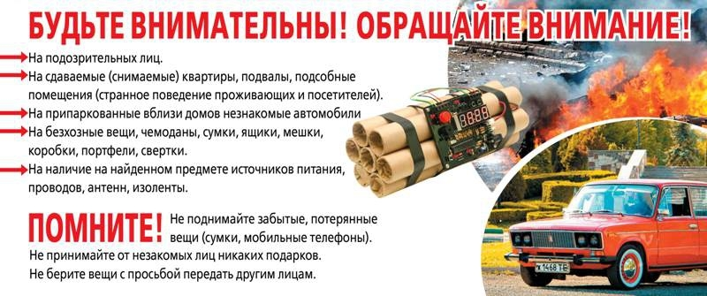

***Телефоны служб экстренного реагирования в г. Перми:***

*- дежурный УФСБ России по Пермскому краю – 239-39-39;*

*- полиция – «02» (с обычного телефона), «102» или «020» (с сотового);*

*- МЧС – «01» (с обычного телефона), «101» - с мобильного телефона;*

*- единый номер вызова экстренных оперативных служб - «112».*

**3. Рекомендации по действиям**

**при обнаружении фактов распространения экстремистских материалов**

**в сети «Интернет»**

В соответствии со ст. 13 Федерального закона от 25.07.2002 №114-ФЗ «О противодействии экстремистской деятельности» на территории Российской Федерации **запрещается** распространение экстремистских материалов, а также их производство или хранение в целях распространения.

Согласно п. 3 ст. 1 вышеназванного Федерального закона - экстремистскими материалами являются предназначенные для обнародования документы либо информация на иных носителях, призывающие к осуществлению экстремистской деятельности, либо обосновывающие или оправдывающие необходимость осуществления такой деятельности, в том числе труды руководителей национал-социалистской рабочей партии Германии, фашистской партии Италии, публикации, обосновывающие или оправдывающие национальное и (или) расовое превосходство, либо оправдывающие практику совершения военных или иных преступлений, направленных на полное или частичное уничтожение какой-либо этнической, социальной, расовой, национальной или религиозной группы.

В практической деятельности под массовым распространением экстремистских материалов понимается деятельность, направленная на ознакомление с экстремистскими материалами неопределенного круга лиц, в т. ч. несовершеннолетними гражданами. Массовое распространение экстремистских материалов рассчитано на неопределенный круг потребителей. Таким образом, размещение в свободном доступе в сети «Интернет» (в т.ч. в социальных сетях) экстремистского материала является административным правонарушением, предусмотренным статьей 20.29 Кодекса Российской Федерации «Об административных правонарушениях» (массовое распространение экстремистских материалов, включенных в опубликованный федеральный список экстремистских материалов, а равно их производство либо хранение в целях массового распространения).

Полный список экстремистских материалов размещен на сайте Министерства юстиции РФ в сети «Интернет» по адресу: <http://minjust.ru/ru/extremist-materials>.

В случае выявления в сети «Интернет» факта распространения экстремистского материала необходимо зафиксировать адреса (ссылки) размещения материалов, по возможности принять меры к установлению личности гражданина, разместившего материал (например, в социальной сети «Вконтакте» пользователи, как правило, указывают свои персональные данные: фамилию, имя, дату рождения, населенный пункт проживания), произвести снимки экрана (скриншоты), которые позволяют идентифицировать пользователя ресурса, а также факт размещения им экстремистского материала.

Полученные сведения передаются любым доступным способом в органы внутренних дел или прокуратуру (лично, почтой, по телефону доверия, электронным сообщением на специальных сайтах МВД и прокуратуры).

В целях блокировки сайтов, размещающих экстремистские материалы, сведения о них могут быть направлены в Федеральную службу по надзору в сфере связи, информационных технологий и массовых коммуникаций путем заполнения специальной формы на сайте Роскомнадзора(<http://eais.rkn.gov.ru/feedback/>).

Явный признак экстремистской направленности – наличие нацистской символики или символики экстремистских и террористических организаций. Наиболее узнаваемой символикой является символика немецко-фашистских войск (свастика, руны, флаги, элементы формы одежды). Однако, в настоящее время список организаций, символика которых запрещена, несколько шире и в него входят все организации признанные террористическим или деятельность которых запрещена в соответствии с Федеральным законом «О противодействии экстремистской деятельности». Список террористических организаций опубликован на официальном сайте Федеральной службы безопасности Российской Федерации в разделе «Нормативные правовые акты» (<http://www.fsb.ru/fsb/npd/terror.htm>). Перечень некоммерческих организаций, в отношении которых судом принято вступившее в законную силу решение о ликвидации или запрете деятельности по основаниям, предусмотренным Федеральным законом «О противодействии экстремистской деятельности», опубликован на официальном сайте Министерства юстиции Российской Федерации в подразделе «Противодействие экстремизму» подраздела «Деятельность в сфере некоммерческих организаций» (<http://minjust.ru/nko/perechen_zapret>).

**3.1. Куда сообщить об экстремизме?**

О преступлениях и правонарушениях экстремисткой направленности можете сообщить в любой отдел полиции. Кроме этого, можете оставить сообщение:

- на [официальном сайте МВД России](https://мвд.рф/request_main) (выбрать «Главное управление по противодействию экстремизму»);

- на официальном сайте территориального органа МВД России на региональном уровне.

Устные сообщения и письменные заявления о преступлениях прини­маются в правоохранительных органах независимо от места и времени со­вершения преступления круглосуточно.

В дежурной части органа внутренних дел Вас обязаны выслушать и принять сообщение в устной или письменной форме, при этом вам следует поинтересоваться фамилией, должностью и рабочим телефоном сотрудника, принявшего сообщение.

Вы имеете право получить копию своего заявления с отметкой о реги­страции его в правоохранительном органе или талон-уведомление, в кото­ром указываются сведения о сотруднике, принявшем сообщение, и его под­пись, регистрационный номер, наименование, адрес и телефон правоохрани­тельного органа, дата приема сообщения.

В правоохранительном органе полученное от Вас сообщение (заявле­ние) должно быть незамедлительно зарегистрировано и доложено выше­стоящему руководителю для осуществления процессуальных действий со­гласно требованиям уголовно-процессуального кодекса Российской Феде­рации.

Вы имеете право выяснить в правоохранительном органе, которому поручено заниматься исполнением Вашего заявления, о характере принимаемых мер и требовать приема Вас руководителем соответствующего подразделения для получения более полной информации по вопросам, затрагивающим Ваши права и законные интересы.

В случае отказа принять от Вас сообщение (заявление) Вы имеете право обжаловать эти незаконные действия в вышестоящих инстанциях (районных, областных, республиканских, федеральных), а также подать жалобу на неправомерные действия сотрудников правоохранительных органов в прокуратуру, осуществляющую прокурорский надзор за деятельностью правоохранительных органов и силовых структур.

**Если Вам стало известно о фактах проявления экстремизма и терроризма**

**сообщите об этом!!!**

*Если Вы располагаете информацией о фактах проявлений экстремизма на территории Пермского края, просим сообщать в Центр по противодействию экстремизму ГУ МВД России по Пермскому краю по телефону:*

***+ 7 (342) 249-92-91***

***Или подайте Ваше обращение в форме электронного документа:******https://59.мвд.рф/request_main***

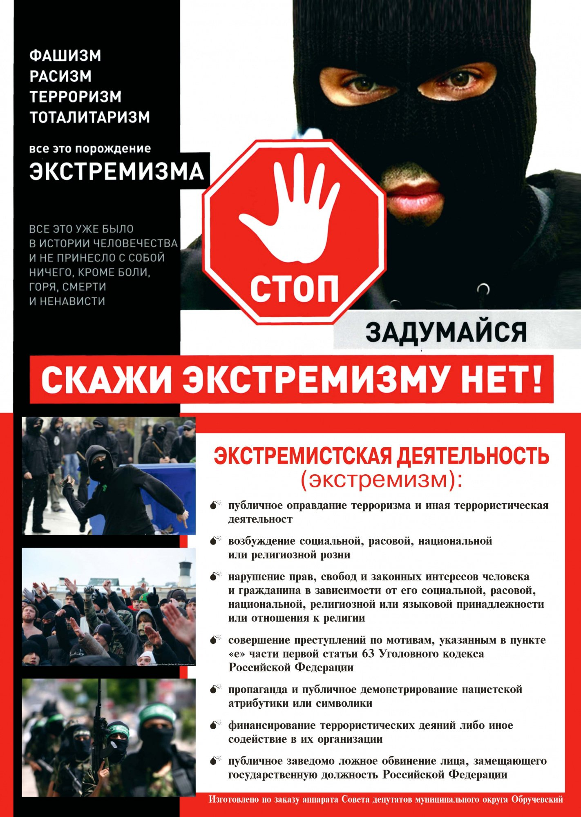

**4. Образцы символики**

**запрещенных в России религиозных объединений и организаций,**

**признанных террористическими, а также запрещенной в России нацистской символики.**

Международное религиозное объединение «Таблиги Джамаат» (запрещенное в России).



Международное религиозное объединение «Нурджулар» (запрещенное в России).



Группа «Джамаат мувахидов» (запрещенное в России).



Международное религиозное объединение «Ат-Такфир Валь-Хиджра» (запрещенное в России).



«Кавка́зский эмира́т» (самоназвание Имарат Кавказ, также Северокавказский Эмира́т, запрещенное в России).



«Ислáмское госудáрство» (запрещенное в России)..



«Аль-Ка́ида» (запрещенное в России).



«Хезболла́» (запрещенное в России).



«Джабха́тан-Ну́сра» (запрещенное в России). .



«Армия завоевания» (араб. جيشالفتح‎, латинская транслитерация ĢʌiŝalFʌtħ, русская транскрипция Джейш аль-Фатх - запрещенное в России).



Лашкаре-Тайба — (урду لشكرِطيبهlaškar-ĕ ṯaiyyiba; буквально «Армия Бога», обычно переводимая как «Армия Справедливого»- запрещенное в России).



ХАМА́С (араб. حماس‎, полное название — араб. حركةالمقاومةالإسلامية‎, «Исламское движение сопротивления»- запрещенное в России).



Тали́бы (пушту طالبان‎ — студенты(медресе) — ученики исламских религиозных школ — медресе, пушту د طالبانواسلاميغورځنګ‎), Талиба́н — исламистское движение, зародившееся в Афганистане среди пуштунов в 1994 году (запрещенное в России).



Запрещенная в России и во многих других странах мирового сообщества нацистская (фашистская) атрибутика и символика.



 Атрибутика запрещенной в России организации «Правый сектор».

**Говоря о сети Интернет, следует выделить следующие опасности, которые она несет для молодежи с точки зрения вовлечения в экстремистскую деятельность**:

- распространение доступных для скачивания экстремистских материалов, идей и настроений, легко «усваиваемых» молодежью;

- вербовка молодежи в радикальные группировки;

- организация «флэш-мобов». Участники данных мероприятий могут быть молодыми людьми, склонными к различным видам психологического воздействия и быть предметом влияния лиц, планирующих массовые нарушения общественного порядка. «Флэш-моб» может использоваться радикальными силами для отработки механизма сбора и вовлечения людей для участия в противоправных акциях, с его помощью можно оперативно собрать и смотивировать большое количество людей при помощи социальных сетей;

- общение участников радикальных группировок между собой.

Рассматривая вопрос противодействия экстремистским проявлениям в образовательных учреждениях, следует отметить, что преподавательский состав является одним из самых важных субъектов данного противодействия.

С целью профилактики экстремистских проявлений, на наш взгляд, в общеобразовательных учреждениях должна быть сформирована такая атмосфера, в которой:

1. учителя и ученики признают акты жестокости, насилия и агрессии, относясь к ним со всей серьёзностью, а не считая их чем-то незначительным, крайне не допустимо умалчивание имеющихся конфликтов в школе;

2. случаи насилия и агрессии систематически отслеживаются;

3. демонстрация жестокости единодушно отвергается учениками как недопустимая.

По мере работы с данной проблемой предлагаются некоторые направления ее решения:

1. Обучение персонала. Необходимо осведомлять преподавателей о психологических факторах и социальных факторах, способствующих участию в деструктивных группах, о структуре и методах действия групп, их основных опознавательных знаниях, а также о деятельности местных группировок. С данной целью необходимо наладить взаимодействие с сотрудниками полиции на постоянной основе.
2. Образовательные подходы. Среди мер направленных на учащихся как потенциальных членов групп, широко используется «воспитание сверстников». Встречи с представителями «конструктивной молодёжи» (спортсмены, талантливая молодежь).
3. Кодекс внешнего вида и поведения. Ещё один распространённый элемент мер по предотвращению насилия – наложение ограничений на то, как учащиеся одеваются и как они себя ведут. В группировках часто разрабатывается системы символьной коммуникации, которые служат для укрепления внутригрупповой сплоченности, и сигнализирует чужакам о враждебности.
4. «Планы безопасности» - комплекс мер, позволяющий избежать насилия в учебном заведении: установление ССTV камер, аппаратуры просмотра местности, охраны. Это также поможет уберечь и от терроризма.
5. Разъяснительные беседы, в т.ч. на темы уголовной и административной ответственности за совершенные правонарушения.
6. Профилактическая работа, связанная с работой учащихся в сети Интернет. Преподавателям информатики и других предметов, предполагающих работу учащегося во «всемирной паутине», необходимо регулярно знакомиться с обновляемым федеральным списком экстремистских материалов (ФСЭМ), который можно найти в Интернете. Им также необходимо обращать особое внимание на ресурсы, на которых могут распространяться экстремистские материалы, как включенные в ФСЭМ, так и имеющие признаки экстремизма. Также следует уделять внимание сайтам, содержащим сведения о способах изготовления взрывных веществ и взрывных устройств. Наибольшей популярностью в указанных целях пользуются среди интернет-ресурсов сайт «Пироман», а также материал «Азбука террориста» и др. Существует множество примеров (Пермский край не исключение), когда учащиеся, прочитав в Интернете различную литературу, пытаются самоутвердиться и изготавливают самодельное взрывное устройство, в результате чего получают различные ранения, увечья, а иногда и погибают.

Одними из обязательных условий при работе с компьютерными классами являются использование лицензионного программного обеспечения, регулярное обновление антивирусных баз. Большую пользу в данном направлении деятельности может принести использование т.н. «родительского контроля» и различных программ-фильтров.

1. Сверка поступающей в библиотеки литературы сомнительного содержания с ФСЭМ, а также отслеживание поступления литературы (брошюры, листовки, книги и др.) от представителей молодежных, религиозных организаций, политических партий.
2. Непрерывный мониторинг настроений учащихся в учебных заведениях.

Помимо активных мер по обеспечению физической безопасности подростков и молодёжи не стоит забывать и о духовном просвещении, которое, прежде всего, заключается в воспитании толерантности.

Сотрудникам общеобразовательных учреждений, на наш взгляд, следует обращать внимание на следующие возможные признаки проэкстремистских (или подобных им) проявлений:

- Внешние атрибуты (одежда, татуировки). Следует обращать внимание на учащихся, носящих одежду, свойственную скинхедам, а также футболки с надписями «Я русский». Особенное внимание следует уделять наличию у молодежи татуировок в виде различных крестов, чисел 14 и 88, букв «WP», «СС», «SS», «РНЕ».

- Нанесение различных надписей и рисунков националистического характера, в т.ч. свастики и вышеуказанных буквенных и числовых комбинаций.

- Националистические приветствия (так называемое «зигование» - вскидывание вперед вверх правой руки под углом примерно 450 с открытой ладонью, нацистские приветствия «Хайль Гитлер!», «Зиг хайль!», приветствия типа «Слава России!»).

- Демонстрация любого оружия, в т.ч. на фотоизображениях. Поиск и демонстрация материалов, необходимых для изготовления взрывных устройств и оружия.

- Конфликты между группами учащихся, основанных на принадлежности к различным социальным группам, национальностям, вероисповеданиям.

- Участие молодежи во «флэш-мобах».

**5. Памятка родителям**

**по противодействию экстремизму и терроризму**

Основной «группой риска» для пропаганды экстремистов является молодежь как наиболее чуткая социальная прослойка - *наши дети нередко становятся мишенью для вербовщиков в экстремистские организации и секты.*

Причем именно молодежь подросткового возраста, начиная примерно с 14 лет - в эту пору начинается становление человека как самостоятельной личности.

Мотивами вступления в экстремистскую группу являются направление на активную деятельность, стремление к индивидуальному самовыражению и общению с людьми, разделяющими их убеждения, ориентация на агрессивное поведение, а также стремление выразить протест и почувствовать свою независимость.

Важно помнить, что попадание подростка под влияние экстремистской группы легче предупредить, чем впоследствии бороться с этой проблемой.

**Несколько простых правил помогут существенно снизить риск попадания вашего ребенка под влияние пропаганды экстремистов:**

- разговаривайте с ребенком. Вы должны знать с кем он общается, как проводит время и что его волнует. Обсуждайте политическую, социальную и экономическую обстановку в мире, межэтнические отношения. Подростку трудно разобраться в хитросплетениях мирового социума и экстремистские группы зачастую пользуются этим, трактуя определенные события в пользу своей идеологии;

- обеспечьте досуг ребенка. Спортивные секции, кружки по интересам, общественные организации, военно-патриотические клубы дадут возможность для самореализации и самовыражения подростка, значительно расширят круг общения;

- контролируйте информацию, которую получает ребенок. Обращайте внимание какие передачи смотрит, какие книги читает, на каких сайтах бывает. Средства массовой информации (СМИ) является мощным орудием в пропаганде экстремистов.

Основные признаки того, что молодой человек или девушка начинают подпадать под влияние экстремистской идеологии, можно свести к следующим:

- его (ее) манера поведения становится значительно более резкой и грубой, прогрессирует ненормативная либо жаргонная лексика;

- резко изменяется стиль одежды и внешнего вида, соответствуя правилам определенной субкультуры;

- на компьютере оказывается много сохраненных ссылок или файлов с текстами, роликами или изображениями экстремистко-политического или социально-экстремального содержания;

- в доме появляется непонятная и нетипичная символика или атрибутика (как вариант -нацистская символика), предметы, которые могут быть использованы как оружие;

- подросток проводит много времени за компьютером или самообразованием по вопросам, не относящимся к школьному обучению, художественной литературе, фильмам, компьютерным играм;

- повышенное увлечение вредными привычками;

- резкое увеличение числа разговоров на политические и социальные темы, в ходе которых высказываются крайние суждения с признаками нетерпимости;

- псевдонимы в Интернете, пароли и т.п. носят экстремально-политический характер.

Если Вы подозреваете, что Ваш ребенок попал под влияние экстремистской организации, не паникуйте, но действуйте быстро и решительно:

1. Не осуждайте категорически увлечение подростка, идеологию группы - такая манера точно натолкнется на протест. Попытайтесь выяснить причину экстремистского настроения, аккуратно обсудите, зачем ему это нужно.

2. Начните «контрпропаганду». Основой «контрпропаганды» должен стать тезис, что человек сможет гораздо больше сделать для переустройства мира, если он будет учиться дальше и как можно лучше, став, таким образом, профессионалом и авторитетом в обществе, за которым пойдут и к которому прислушаются. Приводите больше примеров из истории и личной жизни о событиях, когда люди разных национальностей и рас вместе добивались определенных целей. Обязательным условием такого общения должны быть мягкость и ненавязчивость.

3. Ограничьте общение подростка со знакомыми, оказывающими на него негативное влияние, попытайтесь изолировать от лидера группы.

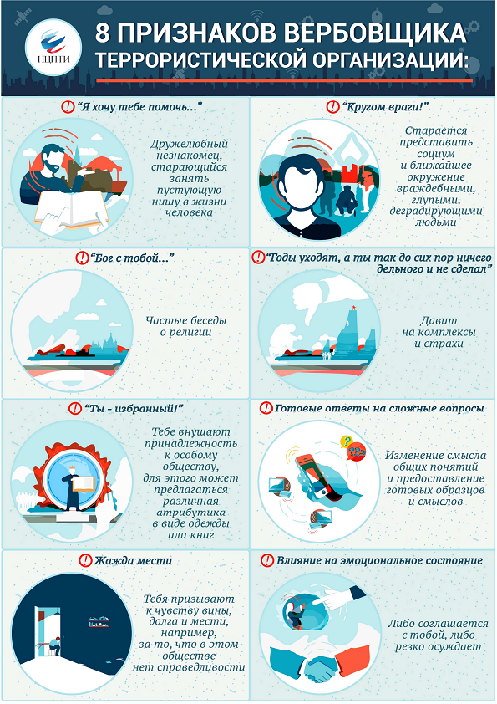

Современное человечество столкнулось с самым коварным и беспощадным «хищником» - террором. Для террориста не существует моральных правил. Он фанатик, и его переубедить словами нельзя. Поэтому мы должны смотреть на мир открытыми глазами и не обольщаться тем, что сия горькая чаша нас минует. Противодействие терроризму -задача не только специальных служб. Они будут бессильны, если это противодействие не будет оказываться всем обществом, каждым гражданином нашей великой страны. Для этого не надо быть суперменом. Обычная житейская смекалка и внимание являются одним из самых эффективных видов противодействия террору. Бдительность каждого гражданина и знание элементарных инструкций и правил – основа эффективного противодействия гражданского общества терроризму и экстремизму.

Взрывы домов в ряде городов России показали, что только наша беспечность и безразличие позволили свершиться этим страшным происшествиям. Ведь на глазах жильцов в подвалы завозились мешки с компонентами взрывчатых веществ под видом сахара и других продуктов, или стройматериалов. Проще простого, увидев такое действие, позвонить по телефону «112» в ЕДДС, «02»в полицию, 239-39-39 дежурному по УФСБ и попросить проверить. Не сложно также сообщить участковому уполномоченному полиции, старшему по подъезду, председателю ТСЖ, управляющему домом об открытом подвале и неизвестных личностях, складирующих там какие либо предметы, о неопознанном автомобиле, не принадлежащем жителям Вашего дома, о сорванном на чердачной двери замке и т.п. Вам будут благодарны сотрудники специальных служб, а главное – спасенные Вами люди. Легче проверить, чем потом разбирать завалы и видеть горе людей.

**6. Предупредительно-защитные меры**

**против проявлений терроризма**

Мы знаем о многочисленных случаях террористических атак, совершенных с использованием автомобилей, начиненных взрывчаткой. Конечно, определить на улице такой автомобиль простому человеку невозможно. Но в своем дворе, увидев припаркованную чужую машину, можно и нужно обеспокоиться, позвоните по вышеуказанным телефонам и попросите проверить. Пусть Вас не беспокоит мысль о том, что Вы причинили неудобства спецслужбам, пусть Вас не беспокоит боязнь того, что Вас назовут паникером. Вы платите налоги, на которые содержатся специальные службы, обеспечивающие Вашу безопасность и безопасность нашего общества, государства.

**Излюбленный метод террористов** - использовать сумку, портфель, пакет, сверток, начиненный взрывчаткой, и положить его в мусорный контейнер или урну, оставить у прилавка, под столом, в салоне общественного транспорта, кинотеатре, спортивном комплексе. Но ведь все мы взрослые люди и знаем, что просто так пакет или сверток в мусорном баке лежать не могут. А раз есть угроза терроризма, то не исключено и самое страшное. Проявите бдительность, позвоните по телефону 112 и расскажите о своих опасениях.

Если Вы едете в общественном транспорте, сообщите об этом водителю. Быть может, Вы спасете жизнь и здоровье многих людей.

Есть категория людей, которые сознательно идут на смерть ради совершения акта террора – их называют смертниками (в ряде случаев - шахидами). Но это не те люди, которые защищая свою родину от захватчиков, осознанно идут на смерть – геройскую смерть в честном бою. Люди, о которых мы говорим, одурманенные террористической, экстремистской пропагандой, погибая, уносят жизни мирных, ни в чем не повинных людей, детей, стариков, женщин.

Они также отличаются от основной массы своим поведением, одеждой, отрешенностью. Внимательный человек может заметить их среди других людей по следующим признакам:

1. Одежда - должна быть свободной прикрыть взрывное устройство и одновременно позволять доступ к нему. Она или явно не по сезону или заметно больше того размера, который носит смертник. Одежда может быть неопрятной, не привычного покроя, вид может быть неряшливым. Данный человек может постоянно держать руку в кармане, сжимая там что то, или сжимать в руке какой-то предмет (пульт с кнопкой подрыва), причем провод от этого предмета может уходить в рукав или в другие предметы одежды.

2. Состояние отрешенности - человек знает, что он несет взрывчатку, знает что его ждет смерть и подсознательно биться её. Он напряжен, взгляд отрешенный «погруженный внутрь себя», опасается прямых контактов с окружающими, сторонится их, часто озирается. Он едет (идет) к определенному месту, где он должен совершить то, к чему его готовили, и не заинтересован, чтобы его разоблачили. Есть подозрения - запомните приметы, позвоните в полицию, УФСБ, ЕДДС и сообщите: в каком направлении он движется, на каком транспорте, как он выглядит, или просто обратитесь на улице к полицейским и сообщите им о Ваших подозрениях. При этом Вы не обязаны присутствовать при его задержании.

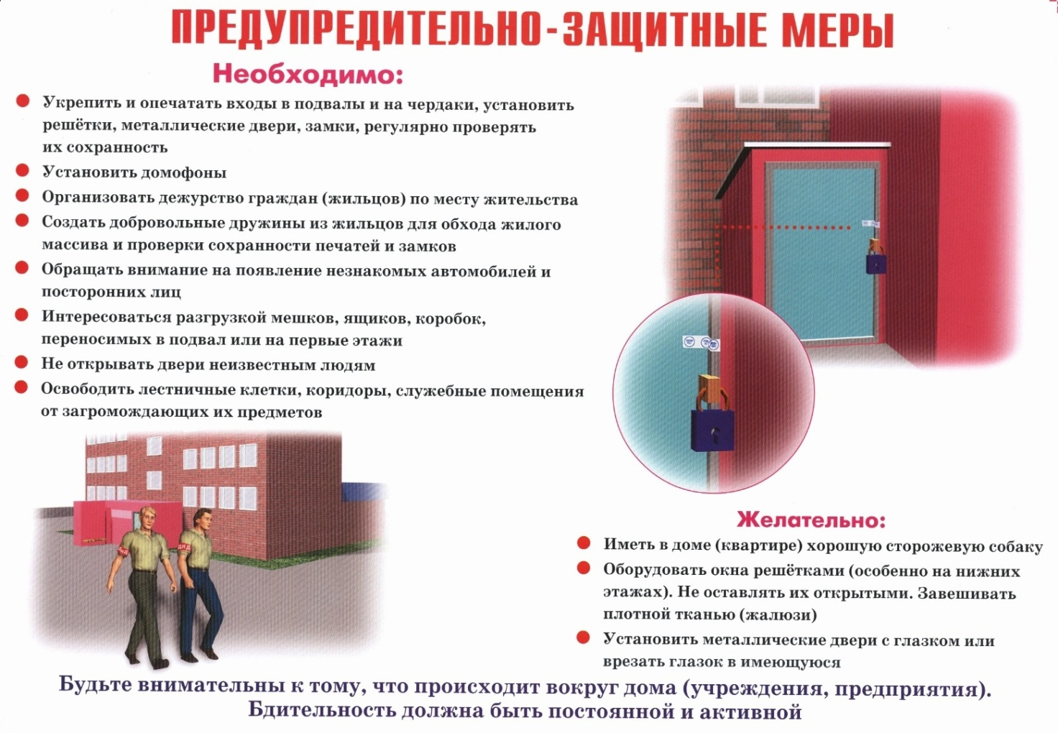

В случае обнаружения подозрительного предмета, забытой или бесхозной вещи (которая может оказаться взрывным устройством)**в общественном транспорте** НЕОБХОДИМО:

1. Не трогать, не вскрывать, не передвигать и не позволять делать это другим людям.

2. Исключить использование мобильных телефонов и других средств радиосвязи вблизи такого предмета.

3. Опросите людей, находящихся рядом. Постарайтесь установить, чья это вещь и кто ее мог оставить.

4. Если её хозяин не установлен, **немедленно:**

- сообщить о находке водителю, кондуктору, которые должны в кротчайшее время остановить транспортное средство (с соблюдением требований безопасности дорожного движения) и эвакуировать из него пассажиров.

- после эвакуации – немедленно позвонить в полицию и УФСБ (*дежурный УФСБ – 239-39-39; полиция – «02» (с обычного телефона), «102» или «020» (с сотового); единый номер вызова экстренных оперативных служб - «112»)*и сообщить об обнаружении опасного предмета.

Если вы обнаружили неизвестный предмет **в подъезде своего дома**:

1. Спросите у соседей. Возможно, он принадлежит им.

2. Если владелец предмета не установлен – немедленно сообщите о находке в компетентные органы (в дежурную часть полиции и УФСБ), а также старшему по подъезду, руководителю ТСЖ.

3. До прибытия сотрудников специальных служб примите меры, исключающие доступ к этому предмету других граждан, детей, если это возможно ограничьте хождение людей около места обнаружения данного предмета.

4. Организуйте встречу сотрудников специальных служб и их сопровождение к месту обнаружения подозрительного предмета.



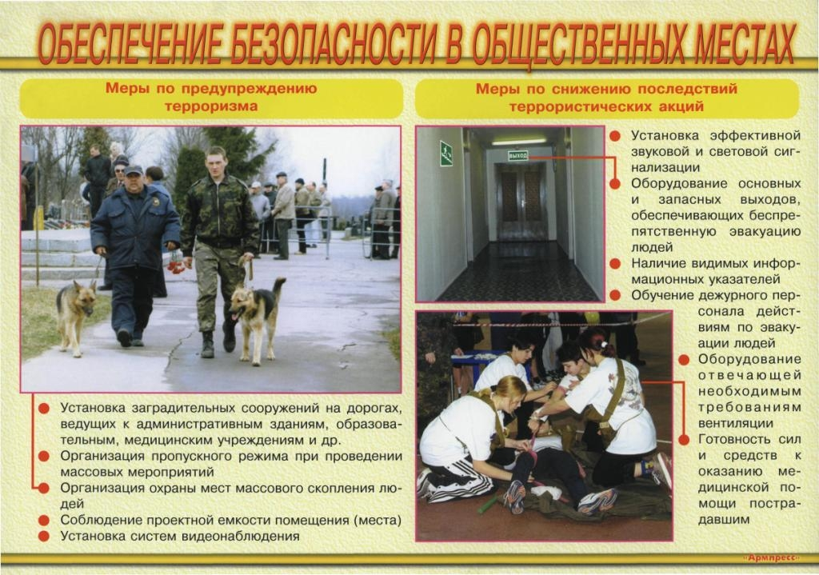

**7. П А М Я Т К А**

**персоналу образовательной организации**

**при обнаружении предметов, в которых могут**

**находиться взрывные устройства**

Взрывные устройства, как правило, маскируются под обычные, подчас безобидные на вид предметы, например: под хозяйственную сумку, детскую игрушку, коробку из-под обуви. Следует помнить, что любой бесхозный предмет может оказаться замаскированным взрывным устройством и обезвреживать его должны специалисты.

**При обнаружении бесхозного (подозрительного) предмета следует:**

1. Попытаться установить владельцев оставленного предмета, возможных свидетелей.
2. Сообщить о его обнаружении руководству образовательной организации, в полицию тел. 02 (с мобильного телефона – 102), в единую дежурно-диспетчерскую службу тел. 112 или в ФСБ тел. 8(342) 239-39-39.
3. Зафиксировать точное время обнаружения и данные лиц, его обнаруживших.
4. До приезда сотрудников полиции организовать эвакуацию людей из здания.
5. Указать местонахождение предмета прибывшим сотрудникам полиции и сообщить иную значимую информацию.

**Категорически запрещается**

1. Прикасаться к предмету, пытаться разглядеть его содержимое.
2. Перемещать предмет.
3. Пользоваться вблизи предмета средствами радиосвязи (мобильными телефонами, рациями). ВНИМАНИЕ! Обезвреживание взрывоопасного предмета производится только специалистами Росгвардии и ФСБ.

**Особенности проведения эвакуации в образовательной организации:**

1. Эвакуацию людей осуществлять через ближайшие выходы (запасные выходы), находящиеся с противоположной стороны от места обнаружения подозрительного предмета. В отдельных случаях эвакуация может быть организована через окна первых этажей здания.

2. Не тратить время на разговоры, сбор вещей и одевание.

3. Место для сбора после эвакуации должно быть выбрано на достаточном удалении от образовательной организации (в зависимости от величины предмета и места его обнаружения, не менее 100 м).

4. Предусматривать в планах эвакуации возможность размещения эвакуированных в зданиях близлежащих организаций (домов) в холодное время года и при неблагоприятных погодных условиях. С указанными организациями рекомендуется заключить договор (соглашение) или иметь план взаимодействия.

**8. Алгоритм действий руководителей образовательных учреждений, персонала и учащихся в условиях чрезвычайных ситуаций при угрозе или осуществлении террористического акта**

*(по информации Управления вневедомственной охраны по городу Перми)*

**Предупредительные меры (меры профилактики):**  
– ужесточить режим пропуска на территорию организации (в т.ч. путем установки систем аудио- и видеонаблюдения и сигнализации);  
– ежедневно осуществлять обход и осмотр территории и помещений с целью обнаружения подозрительных предметов;  
– тщательно проверять поступающее имущество, товары, оборудование по количеству предметов, состоянию упаковки и т.д.;  
– проводить тщательный подбор сотрудников, особенно в подразделения охраны и безопасности, обслуживающего персонала (дежурных, ремонтников, уборщиков и др.);  
– разработать план эвакуации посетителей, персонала и пострадавших;  
– подготовить средства оповещения посетителей;  
– определить (уточнить) задачи местной охраны или службы безопасности объекта при эвакуации;  
– обеспечить служащих охраны или службы безопасности объекта портативной радиоаппаратурой для вызова резерва и правоохранительных органов;  
– четко определить функции администрации при сдаче помещений (территорий) в аренду другим организациям на проверку состояния сдаваемых помещений и номенклатуры складируемых товаров по усмотрению администрации объекта;  
– организовать подготовку сотрудников организации совместно с правоохранительными органами путем практических занятий по действиям в условиях проявления терроризма;  
– организовать места парковки автомобилей не ближе 100 м от мест скопления людей;  
– подготовить необходимое количество планов осмотра объекта, в которых указать пожароопасные места, порядок и сроки контрольных проверок мест временного складирования, контейнеров-мусоросборников, урн и т.п.;  
– освободить от лишних предметов служебные помещения, лестничные клетки, помещения, где расположены технические установки;  
– обеспечить регулярное удаление из здания отходов, освободить территорию от строительных лесов и металлического мусора;  
– контейнеры-мусоросборники по возможности установить за пределами зданий объекта;  
– довести до всего персонала организации номера телефонов, по которым необходимо поставить в известность определенные органы при обнаружении подозрительных предметов или признаков угрозы проведения террористического акта;

**При обнаружении предмета, похожего на взрывное устройство в образовательной организации:**

**Основные признаки взрывоопасного предмета:**

* наличие у предмета характерных признаков штатных боеприпасов, сигнальных, осветительных, учебно-имитационных средств, пиротехнических изделий или их элементов;
* наличие у обнаруженных предметов самодельных доработок и элементов, не соответствующих их прямому предназначению или конструкции (антенн, проводов и т. п.);
* наличие звука работающего механизма;
* резкий запах горюче-смазочных материалов или растворителей, исходящего дыма;

**Действия:**

1.Не подходить, не трогать, не передвигать обнаруженный подозрительный предмет.  
2. Воздержаться от использования средств радиосвязи, в том числе и мобильного телефона.  
3. Немедленно сообщить по телефону 02 об обнаружении подозрительного предмета.  
4. Зафиксировать время и место обнаружения предмета.  
5. Освободить от людей опасную зону в радиусе не менее 100м.  
6. По возможности обеспечить охрану подозрительного предмета и опасной зоны с соблюдением мер предосторожности.  
7. Организовать экстренную эвакуацию учащихся и персонала из здания учреждения, не сообщая, во избежание паники, об угрозе взрыва.  
8. По прибытии представителей правоохранительных органов действовать по их указанию.  
**При получении письменной угрозы:**

**Действия:**

1.Уберите документ в чистый полиэтиленовый пакет и жесткую папку;  
2.Не оставляйте на нем отпечатков своих пальцев;  
3.Не расширяйте круг лиц, знакомых с содержанием документа;  
4.Не сшивайте документ, не склеивайте, не сгибайте и не мните его, не делайте на нем надписей.

1. Немедленно сообщить по телефону 02 об обнаружении подозрительного предмета.  
   6. По прибытии представителей правоохранительных органов действовать по их указанию

**При поступлении по телефону угрозы проведения террористического акта:**

**Действия:**  
1. Не прерывая говорящего и не вдаваясь в панику, выслушать предполагаемого террориста и попытаться получить как можно больше информации о характере звонка.

2.Постарайтесь дословно запомнить разговор и зафиксировать его на бумаге;  
по ходу разговора отметьте пол, примерный возраст, особенности речи звонившего (голос, темп речи, произношение, манера речи и т.д.);  
отметьте звуковой фон (шум, звуки, голоса);  
определите характер звонка (городской или междугородний);  
зафиксируйте точное время начала разговора и его продолжительность;  
при наличии на Вашем телефонном аппарате автомата определения номера – запишите определившийся номер.  
3. По окончании разговора не прерывать связь.  
4. Немедленно сообщить в правоохранительные органы о поступившем телефонном звонке.  
5. При необходимости организовать эвакуацию учащихся и персонала согласно плану экстренной эвакуации из учреждения.  
6. Обеспечить беспрепятственную работу оперативно-следственной группы.

**III. При захвате террористами заложников.**

**Как себя вести под угрозой оружия**

В случае внезапного нападения, когда преступники вооружены холодным или огнестрельным оружием либо имеют при себе взрывное устройство, персонал обязан в целях сохранения жизни и здоровья как своего, так и окружающих детей, выполнять все требования нападающих, помня о том, что чем больше времени отнять у преступников, тем больше вероятность из обезвреживания.

Не сопротивляйтесь, не делайте резких движений, не вступайте с нападающими в пререкания, выполняйте все их требования. Помните: ваша главная задача – выжить! Не провоцируйте преступников и ни в коем случае не говорите: “Я сейчас вызову полицию”, “Я вас не боюсь” и т. п.

**При общении с преступниками постарайтесь запомнить:**

* голос, особенности речи,
* примерный возраст, рост, фигуру, одежду, головной убор, перчатки,
* руки, размер кистей,
* особые приметы, татуировки, шрамы,
* особенности поведения (нервозность, подёргивание шеи, рук и т. д.),
* запахи (парфюмерия, табак, алкоголь, лекарства),
* черты лица, если преступники без масок (цвет глаз, размер носа, рта, бровей).

Ваше внимание к нападающим не должно быть назойливым, чтобы не вызвать их агрессию.

В случае ухода преступников из помещения до прибытия сотрудников полиции необходимо обозначить те места, где они стояли, но не наступать на них.

Постарайтесь запомнить, в каком направлении скрылись преступники. Если они уехали на транспорте, запомните его марку, особые приметы и государственный номер.

1. **Действия администрации ОУ:**  
   а) немедленно сообщить в правоохранительные органы о ситуации, сложившейся в ОУ;  
   б) принять меры по обеспечению беспрепятственного прохода на территорию ОУ сотрудников МВД, МЧС, автомобилей скорой помощи.  
   в) с прибытием сотрудников спецподразделений МВД сообщить имеющуюся информацию.  
   г) не противоречить террористам, выполнять их требования, если это не связано с причинением ущерба жизни и здоровью людей.  
   д) не провоцировать действия, которые могут повлечь за собой применение террористами оружия.  
   е) по своей инициативе в переговоры с террористами не вступать.  
   **2. Действия заложников в режиме ожидания**:  
   а) не допускать действия, которые могут спровоцировать террористов к применению оружия и вызвать человеческие жертвы;  
   б) терпеливо переносить лишения, оскорбления и унижения, не смотреть в глаза террористам;  
   в) не вести себя вызывающие, вести себя покладисто, спокойно и по возможности миролюбиво;  
   г) внимательно следить за поведением террористов, не противоречить им, не рисковать жизнью окружающих и своей собственной, стараться не допускать истерик и паники;  
   д) спрашивать разрешения на совершение любых действий, не падать духом и при наличии удобной и безопасной возможности выйти из здания;
2. е) при ранении стараться не двигаться, сократив тем самым потерю крови;  
   ж) постараться снять стресс любыми удобным способом, не вызывающим негативной реакции террористов.  
   **3. Действия заложников при освобождении:**  
   а) при первых признаках газовой атаки приложить к носу и рту носовой платок или любую другую ткань или часть одежды, по возможности, смоченную водой, соком или другой жидкостью;  
   б) при штурме здания лечь на пол лицом вниз и, прикрыв голову руками, не двигаться;  
   в) если есть возможность – держаться подальше от проемов дверей и окон;  
   г) ни в коем случае не бежать навстречу сотрудникам спецслужб или от них, так как они могут принять заложника за террориста.  
   **IV. Эвакуация пострадавших.**  
   Эвакуация учащихся и персонала, пострадавших при совершении террористического акта, осуществляется в поликлиники и больницы с вызовом автомобилей скорой помощи и, при необходимости, другим транспортом.

**Алгоритм действий администрации и персонала дошкольных и учебных заведений при угрозах террористических актов, связанных с применением взрывчатых веществ и самодельных взрывных устройств и оружия**

**Введение**  
Часть 1. Действия сотрудников школы при возникновении угрозы совершения террористического акта в здании образовательного учреждения и на его территории  
1. Действия при обнаружении подозрительного предмета, который может оказаться взрывным устройством  
1.1. В случае обнаружения подозрительного предмета незамедлительно сообщить о случившемся администрации школы, в правоохранительные органы по телефонам территориальных подразделений ФСБ и МВД России.  
1.2. Не следует самостоятельно предпринимать никаких действий со взрывными устройствами или подозрительными предметами — это может привести к взрыву, многочисленным жертвам и разрушениям!  
1.3. Необходимо помнить, что внешний вид предмета может скрывать его настоящее назначение. В качестве камуфляжа для взрывных устройств часто используются обычные бытовые предметы: сумки, пакеты, свертки, коробки, игрушки и т.п.  
1.4. Не трогать, не вскрывать и не передвигать находку.  
1.5. Зафиксировать время обнаружения находки.  
1.6. Сделать так, чтобы люди отошли как можно дальше от опасной находки.  
1.7. Обязательно дождаться прибытия оперативно-следственной группы, так как вы являетесь самым важным очевидцем.  
1.8. До прибытия оперативно-следственной группы находиться на безопасном расстоянии от обнаруженного предмета (см. приложение) и быть готовым дать показания, касающиеся случившегося.

Приложение  
Рекомендуемые зоны эвакуации и оцепления при обнаружении взрывного устройства или подозрительного предмета, который может оказаться взрывным устройством

Граната 200 метров  
Тротиловая шашка 100 метров  
Пивная банка (0,33 л.) 100 метров  
Мина МОН–50 100 метров  
Чемодан (кейс) 250 метров  
Дорожный чемодан 350 метров  
Легковой автомобиль 600 метров  
Микроавтобус 900 метров  
Грузовая автомашина (фургон) 1500 метров

1.9. В случае необходимости, а также по указанию правоохранительных органов и спецслужб руководителю образовательного учреждения или лицу, его заменяющему, следует подать команду для осуществления эвакуации личного состава согласно плану эвакуации.  
1.10. Заместителю директора школы по АХР обеспечить возможность беспрепятственного подъезда к месту обнаружения подозрительного предмета автомашин правоохранительных органов, скорой медицинской помощи, пожарной охраны, сотрудников подразделений министерства по чрезвычайным ситуациям, служб эксплуатации.

2. Действия при поступлении угрозы по телефону  
2.1. При поступлении угрозы немедленно доложите об этом директору школы или лицу, его замещающему, для принятия соответствующих мер и сообщения о поступившей угрозе в правоохранительные органы, в Департамент образования города Москвы и в окружные управления образования.  
2.2. Постарайтесь дословно запомнить разговор и зафиксировать его на бумаге.  
2.3. Не распространяйтесь о факте разговора и его содержании, максимально ограничьте число людей, владеющих информацией.  
2.4. По ходу разговора отметьте пол, возраст звонившего и особенности его речи:  
— голос (громкий или тихий, низкий или высокий);  
— темп речи (быстрый или медленный);  
— произношение (отчетливое, искаженное, с заиканием, «шепелявое», наличие акцента или диалекта);  
— манера речи (развязная, с издевкой, с нецензурными выражениями).  
2.5. Обязательно отметьте звуковой фон (шум автомашин или железнодорожного транспорта, звук теле- или радиоаппаратуры, голоса и др.).  
2.6. Отметьте характер звонка (городской или междугородный).  
2.7. Обязательно зафиксируйте точное время начала разговора и его продолжительность.  
2.8. В любом случае постарайтесь в ходе разговора получить ответы на следующие вопросы:  
— куда, кому, по какому телефону звонит этот человек?  
— какие конкретно требования он выдвигает?  
— выдвигает требования лично он, выступает в роли посредника или представляет какую-то группу лиц?  
— на каких условиях он или они согласны отказаться от задуманного?  
— как и когда с ним (с ними) можно связаться?  
кому вы можете или должны сообщить об этом звонке?  
2.9. Постарайтесь добиться от звонящего максимально возможного промежутка времени для принятия вами и вашим руководством решений или совершения каких-либо действий.  
2.10. Если возможно, еще в процессе разговора сообщите о нем руководству школы, если нет, то немедленно после его окончания.

3. Действия при поступлении угрозы в письменной форме  
3.1. После получения такого документа обращайтесь с ним максимально осторожно. По возможности уберите его в чистый плотно закрываемый полиэтиленовый пакет и поместите в отдельную жесткую папку.  
3.2. Постарайтесь не оставлять на документе отпечатков своих пальцев.  
3.3. Вскрытие конверта, в который упакован документ, производите только с левой или правой стороны, аккуратно отрезая кромки ножницами.  
3.4. Сохраните документ с текстом, конверт и любые вложения в него, упаковку.  
3.5. Не расширяйте круг лиц, знакомых с содержанием документа.  
3.6. Анонимные материалы направляются в правоохранительные органы с сопроводительным письмом, в котором дается их описание (вид, количество, каким способом и на чем исполнены, с каких слов начинается и какими заканчивается текст, наличие подписи и т.п.), а также обстоятельств, связанных с распространением, обнаружением или получением материалов.  
3.7. Анонимные материалы не должны сшиваться, склеиваться, на них не разрешается делать надписи, подчеркивать или обводить отдельные места в тексте, писать резолюции и указания. Такие материалы запрещается мять и сгибать. При написании резолюций и другой информации на сопроводительных документах не должно оставаться продавленных следов на анонимных материалах.

4. Действия при захвате заложников  
4.1. При захвате заложников необходимо незамедлительно сообщить в правоохранительные органы о сложившейся в школе ситуации.  
4.2. В ситуации, когда проявились признаки угрозы захвата в заложники вас, постарайтесь избежать попадания в их число. С этой целью немедленно покиньте опасную зону или спрячьтесь.  
4.3. Спрятавшись, дождитесь ухода террористов и при первой возможности покиньте убежище. Исключением являются ситуации, когда вы оказались в поле зрения террористов или когда высока вероятность встречи с ними.  
4.4. Не вступайте в переговоры с террористами по собственной инициативе.  
4.5. Примите меры к беспрепятственному проходу (проезду) на объект сотрудников правоохранительных органов, МЧС, автомашин скорой медицинской помощи.  
4.6. По прибытии сотрудников спецподразделений ФСБ и МВД окажите помощь в получении интересующей их информации.  
4.7. При необходимости выполнять требования преступников, если это не связано с причинением ущерба жизни и здоровью людей, не спорьте с террористами.  
4.8. Не допускать действий, которые могут спровоцировать нападающих к применению оружия и привести к человеческим жертвам.  
4.9. Перенося лишения, оскорбления и унижения, не смотрите в глаза преступникам, не ведите себя вызывающе.  
4.10. При необходимости совершить то или иное действие (сесть, встать, попить, сходить в туалет), спрашивайте разрешение.  
4.11. Если вы ранены, то постарайтесь не двигаться. Этим вы сократите потерю крови.  
4.12. Помните: ваша цель — остаться в живых.  
4.13. Будьте внимательны, постарайтесь запомнить приметы преступников, отличительные черты их лиц, одежду, имена, клички, возможные шрамы и татуировки, особенности речи и манеры поведения, тематику разговоров и т.д.  
4.14. Помните, что, получив сообщение о вашем захвате, спецслужбы уже начали действовать и предпримут все необходимое для вашего освобождения.  
4.15. Во время проведения спецслужбами операции по вашему освобождению неукоснительно соблюдайте следующие требования:  
— лежите на полу лицом вниз, голову закройте руками и не двигайтесь;  
— ни в коем случае не бегите навстречу сотрудникам спецслужб или от них, так как они могут принять вас за преступника;  
— если есть возможность, держитесь подальше от проемов дверей и окон.

5. Действия при стрельбе  
5.1. Если вы услышали стрельбу на улице, не стойте у окна, даже если оно закрыто занавеской.  
5.2. Передвигаясь по помещению во время стрельбы, не поднимайтесь выше уровня подоконника.  
5.3. Не разрешайте школьникам входить в класс, со стороны которого слышны выстрелы.  
5.4. Если стрельба застала вас на улице, ложитесь на землю и постарайтесь отползти за укрытие (угол здания, клумба, остановка). Если такового поблизости нет, закройте голову руками и лежите смирно. Когда все утихнет, вы сможете подняться и, изменив маршрут, добраться до места назначения.

6. Действия при взрыве здания  
6.1. Если произошел взрыв, нужно немедленно лечь на пол, стараясь не оказаться вблизи стеклянных шкафов, витрин и окон.  
6.2. Если здание стало рушиться, то укрыться можно под главными стенами, потому что гибель чаще всего несут перегородки, потолки и люстры.  
6.3. Если здание «тряхнуло», не надо выходить на лестничные клетки, касаться включенных электроприборов.  
6.4. Оказавшись в темноте, не стоит тут же зажигать спички, т.к. могла возникнуть утечка газа.  
6.5. Выходить из здания следует прижавшись спиной к стене, особенно если придется спускаться по лестнице. При этом необходимо пригнуться, прикрыть голову руками, поскольку сверху могут посыпаться обломки и стекла.  
6.6. Оказавшись на улице, нужно отойти от здания. При этом необходимо следить за карнизами и стенами, которые могут рухнуть. Важно быстро сориентироваться на местности, т.к. при обрушении дома поднимается густая туча пыли, которая может вызвать панику.

7. Особенности террористов-смертников и действия при их угрозе  
7.1. Характерными признаками террористов-смертников являются их неадекватное поведение; неестественная бледность, некоторая заторможенность реакций и движений, вызванные возможной передозировкой транквилизаторов или наркотических веществ; желание уклониться от камер видеонаблюдения (попытка опустить голову, отвернуться, прикрыть лицо рукой или платком, спрятаться за более высокого человека).  
7.2. Террорист, как правило, имеет при себе мобильный телефон для связи с руководителем в случае возникновения трудностей. Поскольку террористы чаще всего не являются жителями Москвы, они, как правило, неуверенно ориентируются на местности и не отличаются хорошими навыками владения мобильными телефонами, карточками метрополитена и турникетами при входе в наземный транспорт.  
7.3. Национальность исполнителя-смертника для организаторов террористических акций принципиальной роли не играет. Между тем анализ последних проявлений терроризма на территории России показывает стремление использовать в этих целях представителей отдаленных сельских поселений южных регионов страны.  
7.4. При совершении теракта смертники одеваются в одежду, характерную для данной местности. Тем не менее в их одежде, поведении присутствует ряд характерных признаков. Женщины имеют головной убор, при этом возможен не только традиционный глухой платок, но и легкие косынки или бейсболки. В летнее время одежда террориста-смертника не соответствует погоде, поскольку является чересчур просторной, т.к. предназначена для сокрытия на теле взрывного устройства.  
7.5. Будьте осторожны! Если смертник почувствует внимание окружающих, он может привести взрывное устройство в действие незамедлительно. Поэтому, чтобы обезопасить себя и окружающих, старайтесь соблюдать спокойствие и, не привлекая внимания подозрительного вам человека, сообщить о нем в административные или правоохранительные органы либо в службы безопасности.

8. Действия при угрозе химического или биологического терроризма  
8.1. При обнаружении или установлении фактов применения химических и биологических веществ в образовательном учреждении или на его территории необходимо немедленно сообщать об этом руководителю учреждения или лицу, его замещающему, в правоохранительные органы и в органы ГО и ЧС.  
8.2. В случае реального поражения химическим веществом пострадавшего следует немедленно вывести (вынести) на свежий воздух и оказать ему первую медицинскую помощь: обеспечить тепло и покой, при необходимости — промывание желудка, кислородное или искусственное дыхание, прием необходимых медицинских препаратов, после чего направить пострадавшего в медицинское учреждение. Эти мероприятия проводит санитарное звено формирования ГО под руководством медицинского работника школы.  
8.3. При угрозе эпидемии или воздействия биологических агентов необходимо максимально сократить контакты с другими людьми, прекратить посещение общественных мест, не выходить без крайней необходимости на улицу. Выходить можно только в средствах индивидуальной защиты, хотя бы простейших, таких как ватно-марлевые повязки, наглухо застегнутая верхняя одежда с капюшоном, сапоги и перчатки.

9. Действия при получении информации об эвакуации  
9.1. Получив сообщение от администрации школы о начале эвакуации, соблюдайте спокойствие и четко выполняйте мероприятия, предусмотренные планом эвакуации учащихся и сотрудников.  
9.2. Возьмите личные документы, деньги и ценности.  
9.3. Окажите помощь в эвакуации тем, кому это необходимо.  
9.4. Обязательно закройте на замок двери кабинетов, в которых находится ценная документация и дорогостоящее имущество — это защитит кабинет от возможного проникновения мародеров.  
9.5. Не допускайте паники, истерики и спешки. Помещение покидайте организованно, согласно схеме путей эвакуации.  
9.6. Возвращайтесь в покинутое помещение только после разрешения ответственных лиц.  
9.7. Помните, что от согласованности и четкости ваших действий будет зависеть жизнь и здоровье многих людей.

Часть 2. Мероприятия по предупреждению террористических актов в школе  
1. Руководящему составу школы и всем педагогам (учителям, воспитателям, преподавателям) знать самим и довести до сведения обучающихся в части их касающейся требования руководящих документов по предупреждению и борьбе с терроризмом, таких как Закон РФ «О борьбе с терроризмом», Постановление Правительства РФ № 1040 «О мерах по противодействию терроризму», нормативно-правовые акты регионального уровня.  
2. Заместителю директора по воспитательной работе и классным руководителям необходимо включать в годовые и месячные планы воспитательной работы проведение таких мероприятий, как встречи обучающихся, педагогов и всех сотрудников учреждения с сотрудниками правоохранительных органов (ФСБ, МВД, прокуратуры), вечера, диспуты и беседы на темы: «Сущность патриотизма и его проявление в наше время», «Дисциплинированность и бдительность — в чем выражается их взаимосвязь?», «Сущность терроризма», «Молодежные экстремистские организации и их опасность для общества», «Как террористы и экстремисты могут использовать подрост-ков и молодежь в своих преступных целях?» и др.  
3. Классным руководителям и всем педагогам предупреждать, выявлять и решительно пресекать факты недисциплинированного поведения отдельных обучающихся, вовлечения их в экстремистские организации и реакционные религиозные секты. Взаимодействовать по этим вопросам с сотрудниками правоохранительных органов, а также с родителями обучающихся, использовать авторитет и влияние коллективов обучающихся, их общественные органы.  
4. Заместителю директора по безопасности ежегодно планировать занятия по вопросам противодействия терроризму с сотрудниками учреждения в системе обучения по гражданской обороне, преподавателю-организатору ОБЖ — в рамках дисциплин ОБЖ.

Часть 3. Мероприятия по предотвращению террористических актов в здании школы и на ее территории  
1. Заместителям директора школы по безопасности и административно-хозяйственной работе содержать в порядке чердачные, подвальные и подсобные помещения, запасные выходы из здания школы, которые должны быть закрыты и опечатаны. Опечатанными должны быть также пожарные краны, огнетушители и электрощиты. Ежедневно осуществлять контроль состояния этих объектов. Следить за освещением территории учреждения в темное время.  
2. Заместителям директора школы по воспитательной и учебно-воспитательной работе не реже одного раза в неделю проверять состояние учебных помещений (классов, кабинетов, учебных мастерских, музея, актового зала). Контролировать выдачу ключей от учебных помещений педагогам и сдачу ключей после окончания занятий.  
3. Постоянному составу школы прибывать на свои рабочие места за 15 минут до начала занятий с целью проверки их состояния на предмет отсутствия посторонних и подозрительных предметов, а также для подготовки их к занятиям (работе).  
4. Педагогам, проводящим занятия в незакрепленных за ними учебных помещениях (классах, кабинетах и др.), расписываться в получении и сдаче ключей от них в специальной книге. Контролировать уборку учебного помещения после окончания занятий.  
5. Обучающимся прибывать в школу заблаговременно с целью своевременной подготовки к началу занятий. Дежурному педагогу и обучающимся дежурной группы своевременно, за 20 минут, прибывать на свои рабочие места и готовить их к работе (знакомиться с инструкциями для дежурных, выявлять посторонние и подозрительные предметы).  
6. Заместителю директора школы по безопасности ежегодно планировать и проводить командно-штабные учения с руководящим составом учреждения и должностными лицами ГО, а также тренировки со всем личным составом школы по действиям при возникновении угрозы совершения террористического акта в помещениях и на территории учреждения. Готовить и представлять директору предложения по приобретению средств индивидуальной защиты (СИЗ), приборов химической и радиационной защиты, ауди-, видео- и компьютерной техники и учебных материалов к ней, учебно-методической литературы и наглядных пособий по вопросам противодействия терроризму и обеспечения безопасности обучающихся и сотрудников.  
7. Дежурному педагогу:  
— инструктировать обучающихся дежурной группы;  
— не пропускать в помещения школы посетителей с подозрительной ручной кладью (тяжелые сумки, ящики, большие свертки и т.д.);  
— составлять списки сотрудников и обучающихся, несвоевременно прибывающих на работу и на занятия, и представлять их заместителю директора учреждения по учебно-воспитательной работе для принятия соответствующих мер.  
8. Дежурному охраннику:  
— при пропуске на территорию учреждения автотранспортных средств проверять соответствующие документы и характер ввозимых грузов;  
— особое внимание уделять проверке документов и выявлению целей прибытия посетителей, делать соответствующие записи в книге посетителей;  
— ограничить пропуск в здание школы родственников и знакомых обучающихся (пропускать только после разрешения дежурного администратора);  
— держать входные двери здания свободными для входа и выхода во время массового (общего) прибытия сотрудников и обучающихся на работу и занятия и убытия их после окончания работы и занятий. В остальное время суток входные двери должны находиться в запертом состоянии и открываться охранником по звонку прибывшего;  
— после окончания рабочего дня регулярно обходить и проверять внутренние помещения образовательного учреждения и каждые два часа обходить территорию учреждения, обращая внимание на посторонние и подозрительные предметы;  
— о всех обнаруженных нарушениях немедленно докладывать руководителю учреждения, дежурному администратору и своим непосредственным начальникам в охранном предприятии.  
9. Каждый сотрудник и обучающийся школы обязан при обнаружении недостатков и нарушений, касающихся обеспечения безопасности в учреждении, незамедлительно сообщить об этом директору школы или его заместителю по безопасности.

Часть 4. Как выявить террористов?  
1. Признаки подготовки теракта  
Следует обращать внимание на использование помещений школы, особенно подвалов. Перемещение и складирование в них предметов, которые, как вам кажется, не должны находиться в данном месте в это время, вызывает обоснованные подозрения (например, хранение больших партий мешков с сыпучими веществами). Террористы и их пособники обычно стараются осуществлять подобные действия в вечернее и ночное время суток.  
Помните, что внешний вид предмета может скрывать его истинное назначение. Террористы маскируют самодельные взрывные устройства под обычные бытовые предметы: сумки, пакеты, свертки и даже детские игрушки.  
Не пытайтесь предпринимать самостоятельные действия в отношении подозрительных лиц или предметов. Ваша задача — незамедлительно сообщить о своих подозрениях сотрудникам полиции или спецслужб.  
2. Предварительное изучение объекта теракта  
Организаторы террористических акций всегда предварительно изучают место совершения будущего теракта, для чего проводят видео- и фотосъемку, составляют схемы объекта и путей подхода к нему, пытаются получить данные о системе безопасности объекта, в том числе и через сотрудников охраны.  
Автомобили с террористами никогда не останавливаются рядом с местом проведения теракта. В присутствии чужого водителя автотранспорта они стараются не разговаривать, а в случае необходимости обходятся общими фразами исключительно на родном языке.

Часть 5. Телефоны экстренного реагирования

**В случае обнаружения подозрительных предметов, возникновения террористической угрозы и иных чрезвычайных ситуаций необходимо звонить по телефонам экстренных служб.**

Террористы — это особо опасные преступники. Они разрабатывают и применяют различные средства террористической деятельности, в том числе предполагающие использование отравляющих химических веществ и биологических средств (агентов). Поэтому только постоянное проявление наблюдательности, высокой бдительности и дисциплинированности, строгое соблюдение требований данной инструкции каждым сотрудником и обучающимся могут предупредить и предотвратить террористические акты и другие преступления в школе и на ее территории, обеспечить безопасность школьников и персонала во время их нахождения в образовательном учреждении

**9. ПАМЯТКА**

**для руководителей учреждений и организаций, дежурных служб и охранных структур, персонала объектов и граждан по действиям при угрозе совершения (совершении) террористических актов и возникновению других чрезвычайных ситуаций**

**9.1. Организационные мероприятия по обеспечению**

**антитеррористической защищенности объекта**

Руководители объекта, ответственные должностные лица за антитеррористическую защищенность, собственную безопасность организации, работы с кадрами, совместно с руководителями охранных структур, обеспечивающих безопасность на объекте, в целях обеспечения антитеррористической защищенности объекта, персонала и посетителей обязаны:

- организовать (во взаимодействии с территориальными подразделениями полиции и МЧС России) систематическую подготовку персонала (сотрудников), охранников, работников, а также постоянно работающих на объекте представителей арендаторов площадей объекта по отработке устойчивых навыков к практическим действиям по предупреждению совершения террористического акта (ТА), других чрезвычайных ситуаций (ЧС), проведению эвакуации всех лиц, находящихся на объекте, осуществлению мер личной безопасности, оказанию первой помощи пострадавшим и т.п.;

- организовать проведение более тщательного подбора и проверки кадров;

- установить режим контроля обстановки и пропуска на территорию объекта и в здание (здания) объекта для сотрудников и посетителей, ужесточить режим пропуска для посторонних лиц (возможно с записью фамилии, имени, отчества, номера документа, удостоверяющего личность в соответствующем журнале), не допускать на объект лиц с признаками наркотического и алкогольного опьянения, проявляющих неадекватное поведение и возможностью проявления агрессии;

- организовать ежедневный обход и осмотр территории и помещений объекта, в т.ч. периодическую комиссионную проверку складских помещений, с целью обнаружения подозрительных предметов и выявления средств терроризма;

- тщательно проверять поступающее на объект имущество, товары и т.п. на предмет наличия подозрительных предметов и выявления средств террора;

- при заключении договоров на сдачу складских помещений в аренду в обязательном порядке включать пункты, дающие право администрации объекта при необходимости осуществлять проверку сдаваемых помещений по своему усмотрению;

- организовать систематические инструктажи персонала, арендаторов, субарендаторов помещений объекта о том, что запрещается проносить, принимать на хранение от посторонних лиц какие-либо предметы и вещи;

- разработать план оповещения при чрезвычайных обстоятельствах и эвакуации персонала, посетителей при угрозе совершения (совершении) террористического акта, а также проводить тренировки по плану;

- создать «Уголок обеспечения безопасности жизнедеятельности», в котором разместить, в числе других, материалы, памятки по обеспечению безопасности при угрозе (совершении) террористического акта в доступной форме для персонала;

- разработать и утвердить нормативным документом объекта:

1. инструкции для ответственных должностных лиц объекта, постоянных дежурных, сотрудников охраны объекта по действиям при возникновении чрезвычайных обстоятельств, вызванных угрозой совершения (совершением) террористического акта;

2. порядок организации взаимодействия с указанием номеров телефонов территориальных подразделений ФСБ, МВД, МЧС, Роспотребнадзора, а также служб жизнеобеспечения населения, расположенных на территории муниципального образования;

3. порядок организации и средства оповещения сотрудников и посетителей при угрозе террористического акта (систему сигналов: звонков, при наличии в учреждении радиотрансляции - заранее записанных на аудионоситель текстов объявлений спокойным голосом о необходимости, в связи с чрезвычайными обстоятельствами, немедленно, организованно и без паники покинуть здание объекта по эвакуационным маршрутам через аварийные выходы и собраться в определенном, заранее запланированном месте, на безопасном расстоянии);

4. расположение в здании (помещениях) и на территории объекта предупреждающие и запрещающие знаки, таблички: «Не подходить», «Не трогать», «Опасно для жизни», «Проход запрещен», «Проезд запрещен», «Стоянка запрещена», «Не пользоваться открытым огнем», «Не курить», «Не включать», «Работают люди», «Не пользоваться мобильным телефоном и средствами радиосвязи» «Санитарная зона» и т.п.;

-подготовить и содержать в готовности средства индивидуальной защиты;

- во взаимодействии с территориальными подразделениями ГИБДД исключить парковки автомобилей (кроме штатного автотранспорта объекта) не ближе 50 м. от объекта;

- освободить от лишних предметов служебные помещения, лестничные площадки, аварийные выходы, где расположены технические установки;

- не допускать нахождения на объекте (и на его территории) ни одного постороннего предмета, а также не запирающихся на замки шкафов, хранилищ, ящиков и прочих предметов (в т.ч. автомобилей), в которые возможна закладка взрывного устройства (ВУ);

- контейнеры-мусоросборники установить за пределами объекта, по возможности на максимальном удалении от здания, в целях минимизации ущерба в случае срабатывания ВУ в контейнере;

- исключить доступ в подсобные помещения, технические комнаты, гаражи, сараи и т.п. посторонних лиц, обеспечить постоянное нахождение входов (выходов) в эти помещения в закрытом на замки состоянии, выдачу ключей техническим работникам осуществлять строго по записи в журнале, под роспись, под контролем ответственных должностных лиц;

- лично, с ответственными должностными лицами осуществлять регулярный осмотр и опечатывание подсобных помещений и нежилых строений на объекте (сараев, гаражей) на предмет обнаружения посторонних предметов (возможно отравляющих веществ, ВУ и т.п.).

- довести до всего персонала, ответственных лиц, сотрудников службы охраны, вахтеров, сторожей, технических работников номера телефонов территориальных правоохранительных органов (дежурные: ФСБ, полиции, МЧС, ЕДДС муниципального образования. Обеспечить незамедлительную передачу сообщений об обнаружении подозрительных предметов или угрозе совершения (совершении) террористического акта (каждым обнаружившим сотрудником, работником) по вышеуказанным телефонам. Разместить эти номера телефонов на постах дежурных служб объекта, охраны и ответственных лиц за вопросы ГО и ЧС (безопасности) объекта;

- постоянно нацеливать персонал объекта, сотрудников, осуществляющих охрану объекта, в т.ч. сторожей, вахтеров, а также технических работников (уборщиков, слесарей, электриков и пр.) на повышение личной бдительности, ответственности, незамедлительное обнаружение посторонних предметов, подозрительных лиц. Регулярно проводить ИНСТРУКТАЖИ и практические занятия с перечисленным персоналом объектов по порядку действий при обнаружении посторонних предметов, подозрительных лиц и автомобилей (вблизи объекта).

Помните - в соответствии с законодательством руководитель, собственник (правообладатель) объекта (учреждения, организации, места массового пребывания людей) несет персональную ответственность за безопасность своих сотрудников и посетителей на объекте и его антитеррористическую защищенность.

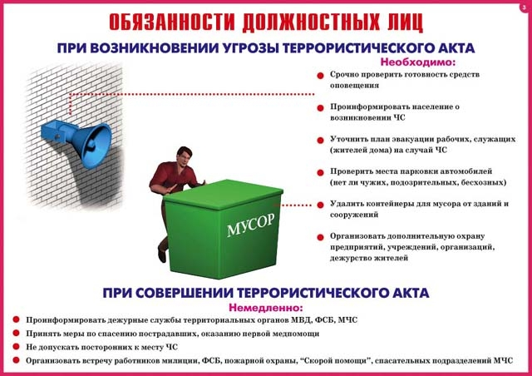

**9.2. Рекомендации по обнаружению предметов,**

**похожих на взрывное устройство на объектах.**

**Взрывное устройство** (ВУ) - штатное (граната, мина, тротиловая шашка и т.п.) или самодельное взрывное устройство (СВУ) может быть закамуфлировано террористами и, в результате, иметь любой вид: сумка, сверток, коробка, пакет и т.п., находящиеся бесхозно в месте возможного присутствия большого количества людей, вблизи взрывопожароопасных мест, а также около расположения различного рода коммуникаций.

СВУ также может быть закамуфлирован под предмет бытового назначения (термос, портфель, системный блок ЭПВМ, электрочайник и т.п.).

Возможно использование для размещения ВУ предметов и объектов хозяйственно-бытового и технического назначения (ведро для мусора, бачек для воды, контейнер для бытовых отходов), а также автомобиль, металлическая оболочка, кузов которых при срабатывании ВУ становятся дополнительными поражающими (осколочными) элементами.

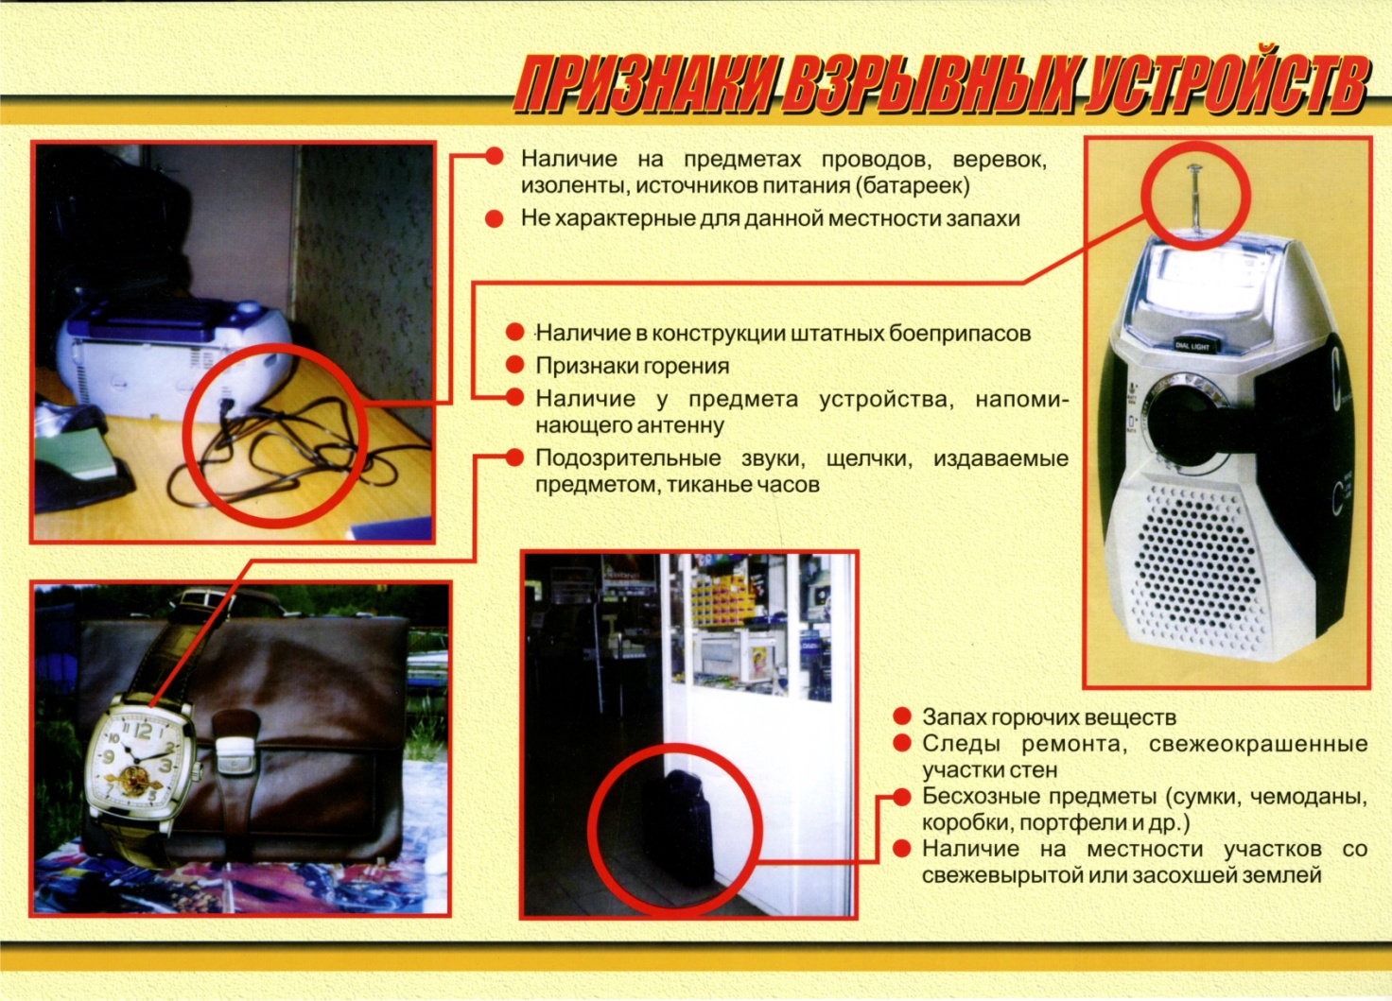

Основными способами дистанционной передачи команды на подрыв ВУ (в зависимости от устройства) чаще всего являются:

- «звонок» по телефону сотовой связи на определенный номер (принимающий сотовый телефон установлен в самом ВУ);

- радиоволновой сигнал, т.е. по средствам создания радиоволн на определенной частоте (поэтому необходимо исключить работу радиоволновых передатчиков, в т.ч. радиостанций и телефонов сотовой связи в зоне обнаружения ВУ);

- по электрическим проводам;

- при помощи срабатывания часового механизма во ВУ (электронный, либо механический таймер).

Существуют некоторые общие внешние признаки предмета, которые могут указывать на наличие ВУ:

- стандартный вид штатного боеприпаса – гранаты, мины, снаряда, толовой шашки и т.п.;

- наличие в сборе элементов боеприпаса (тротиловой шашки и т.п.), взрывателя, а также растяжек (натянутая леска, нитка и т.п.) к нему;

- наличие на обнаруженном предмете элементов электропитания, антенн, кнопок, циферблата электронных часов, проводов, веревок, изолирующей ленты, скотча и т.п.;

- наличие множества элементов и деталей, не соответствующих назначению предмета;

- подозрительные звуки, щелчки, тиканье часов, писк, и т.п., издаваемые предметом;

- от предмета исходит характерный запах миндаля, гуталина или другой необычный запах;

- нахождение обычного предмета в месте, где он логически находиться не должен, или где раньше его никогда не было (например, появление коробки из под ксерокса на скамейке в школьном стадионе).

**9.3. Действия персонала, сотрудников охраны объекта при**

**обнаружении неопознанных подозрительных предметов, а также предметов, похожих на взрывное устройство.**

При обнаружении предметов, похожих на взрывное устройство:

- **запрещается трогать и передвигать** обнаруженный подозрительный предмет, подходить и курить возле обнаруженного предмета, пользоваться средствами радиосвязи, мобильными телефонами вблизи данного предмета (и не позволять делать это другим лицам до прибытия сил полиции, ФСБ и МЧС);

- **немедленно сообщить** об обнаружении подозрительного предмета по имеющимся телефонам в ЕДДС, территориальные подразделения ФСБ, полиции, МЧС, а также руководителю объекта (учреждения, организации);

- до прибытия сотрудников полиции, ФСБ, МЧС принять меры к **освобождению от людей помещения** или территории;

- **зафиксировать письменно время** и место обнаружения подозрительного предмета;

- организовать в соответствии с планом **эвакуацию** по безопасным маршрутам людей, осуществляя по списку их пересчет до и после эвакуации, и освободить от людей опасную зону в радиусе не менее 100 м (рекомендуемые зоны эвакуации людей от места обнаружения ВУ указаны в разделе 4 данной памятки);

- по возможности **обеспечить охрану** подозрительного предмета и опасной зоны вокруг него, находясь за естественными укрытиями, выставить на подходах предупреждающие и запрещающие знаки, таблички «Не подходить», «Не трогать», «Опасно для жизни», «Проход (проезд) запрещен» и т.п., не допускать в зону возможного поражения людей;

- в целях **недопущения паники** до прибытия сотрудников правоохранительных органов - **не сообщать об угрозе взрыва никому**, кроме тех руководителей и сотрудников объекта, кому в соответствии со служебными функциями необходимо знать о случившемся;

- **дождаться прибытия сотрудников** правоохранительных органов (ФСБ, полиции, МЧС) и **точно указать им место** расположения подозрительного предмета, сообщить время и обстоятельства его обнаружения;

- далее действовать по указанию представителей Оперативного штаба, правоохранительных органов.

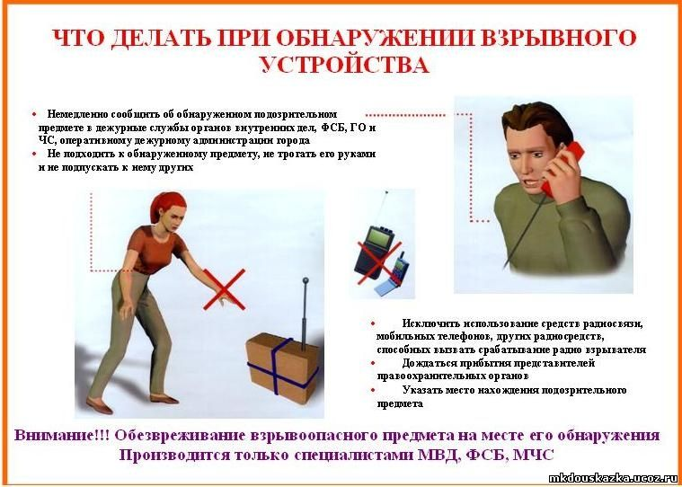

**9.4. Рекомендуемые зоны эвакуации и оцепления при обнаружении взрывного устройства или предмета, похожего на взрывное устройство**

|  |  |  |
| --- | --- | --- |
| 1. | Граната РГД-5 | не менее 50 метров |
| 2. | Граната Ф-1 | не менее 200 метров |
| 3. | Тротиловая шашка массой 200 граммов | 45 метров |
| 4. | Тротиловая шашка массой 400 граммов | 55 метров |
| 5. | Пивная банка 0,33 литра | 60 метров |
| 6. | Мина МОН-50 | 85 метров |
| 7. | Чемодан (кейс) | 230 метров |
| 8. | Дорожный чемодан | 350 метров |
| 9. | Автомобиль типа “Жигули” | 460 метров |
| 10. | Автомобиль типа “Волга” | 580 метров |
| 11. | Микроавтобус | 920 метров |
| 12. | Грузовая автомашина (фургон) | 1240 метров |

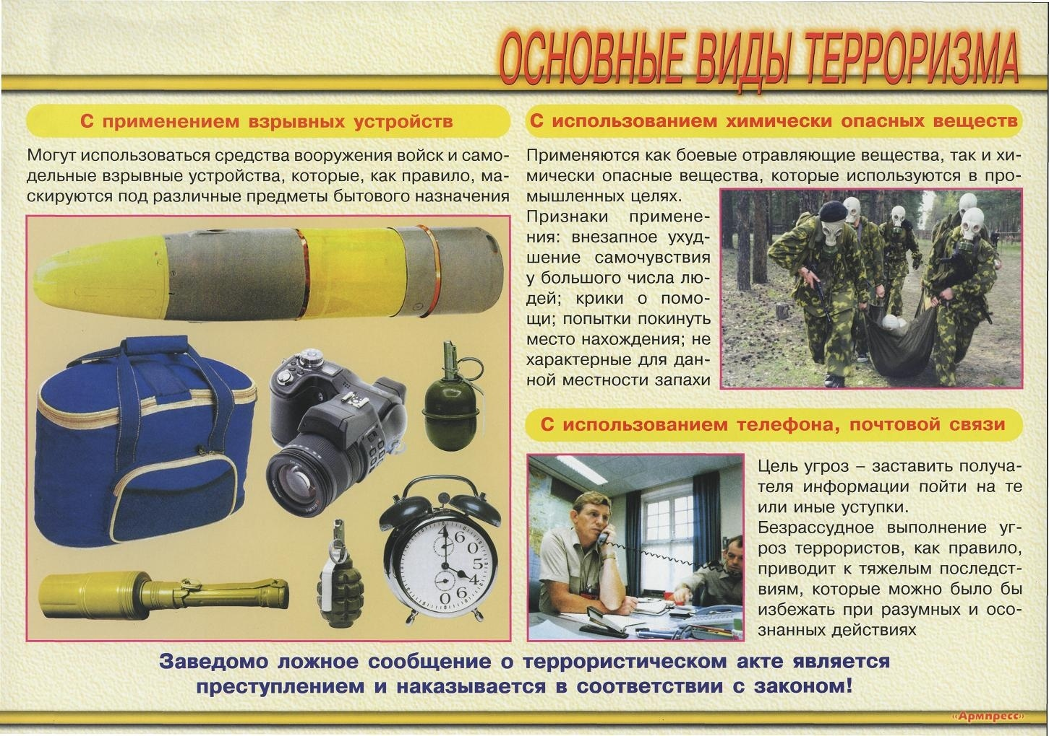

**9.5. Меры предосторожности при взрыве:**

В случае, если взрыв уже произошел персоналу объекта, посетителям

**необходимо:**

- не рассматривать последствия, лечь на пол (на землю), стараясь не оказаться вблизи витрин, стеклянных стоек, по возможности укрыться за предметами мебели (диваном, столом) либо за строительными конструкциями помещения или неровностями рельефа местности, чтобы минимизировать возможность попадания поражающих элементов ВУ;

- укрыться под главными (несущими) стенами (в случае начала разрушения здания), так как наибольшую опасность как правило представляют внутренние перегородки, потолки, люстры и т.п.;

- не выходить на балконы, не пользоваться лифтами, не касаться включенных электроприборов (оказавшись в темноте, не стоит пытаться зажечь спички, зажигалку, т.к. могла возникнуть утечка газа);

- выходить из помещения прижавшись спиной к стене, особенно, если необходимо спускаться по лестнице, при движении пригнуться, прикрыть голову руками (сверху чаще всего сыплются обломки и стекла);

- оказавшись на улице, отойти от здания (следить при этом надо за карнизами и стенами, которые могут рухнуть);

- двигаться быстро, но с осторожностью, так как паника может привести к еще более серьезным разрушениям здания;

- оказавшись под обломками, под завалом привлечь внимание спасателей стуком, криком, при этом силы расходовать экономно, верить, что помощь придет обязательно;

- при сильном задымлении закрыть глаза, дышать через носовой платок, шарф, воротник, рукавицы - желательно увлажнены, лечь на пол (дым скапливается наверху).

*До официального разрешения правоохранительных органов не возвращаться на место производства взрыва, находиться за зоной оцепления, так как нередко террористы используют два взрывных устройства (инициируемых с интервалом во времени) и 2-е ВУ может еще сработать!*

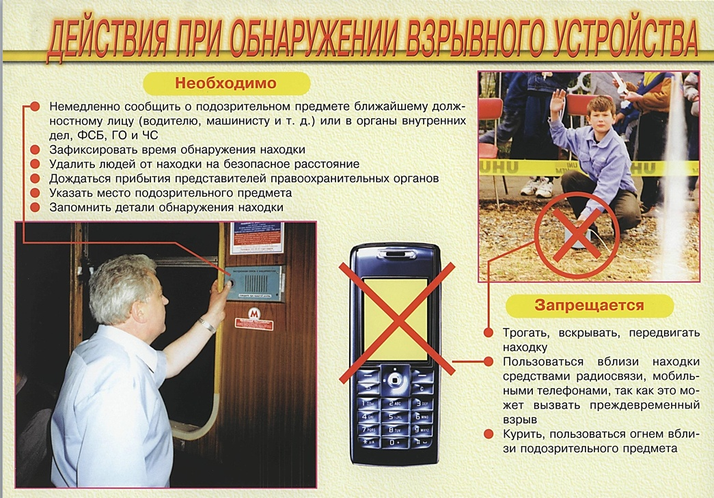

**9.6. Действия при поступлении угрозы совершения террористического**

**акта по телефону на объект:**

- после сообщения по телефону об угрозе взрыва, о наличии взрывного устройства не вдаваться в панику, разговаривать спокойно, вежливо, не прерывать говорящего, включить звукозаписывающую аппаратуру (при наличии) диктофон (если он имеется в телефоне);

- сослаться на некачественную работу телефона, чтобы полностью записать разговор;

- запомнить детали разговора, особенности речи звонящего (заикание, акцент, опьянение), посторонние шумы (внешний фон);

- не вешать телефонную трубку по окончании разговора (это позволит быстрее отследить звонок спецслужбам);

- по другому телефону немедленно сообщить в ЕДДС, полицию, УФСБ и руководителю объекта о полученной по телефону информации об угрозе террористического акта;

- при наличии звукозаписывающей аппаратуры сразу же извлечь кассету (мини-диск) с записью разговора и принять меры к ее сохранности, обязательно установив на ее место другую кассету;

- далее действовать по указанию сотрудников правоохранительных органов.

Руководителям и сотрудникам охраны объектов с массовым пребыванием людей – при получении угрозы о совершении террористического акта по телефону – незамедлительно осмотреть территорию по периметру ММПЛ, здания на предмет «чужих» припаркованных автомобилей, ранее здесь не стоявших, а также проверить мусорные контейнеры, отодвинуть из на максимально-возможное от здания расстояние, принять экстренные меры по усилению пропускного режима в ММПЛ, без шума осуществить эвакуацию сотрудников, персонала, посетителей из здания в безопасное место (заранее определенное, на определенном удалении от входа в здание).

Примечание: при поступлении угрозы террористического акта по телефону необходимо действовать в соответствии с «Порядком приема телефонного сообщения с угрозами террористического характера».

**9.7. Порядок приема телефонного сообщения**

**с угрозами террористического характера на объекте.**

Правоохранительным органам для розыска преступников **значительно помогут** следующие Ваши действия:

- при наличии автоматического определителя номера (АОН) незамедлительно запишите определившийся номер телефона в тетрадь, что позволит избежать его случайной утраты.

**Постарайтесь:**

- сразу включить аудиозапись разговора (если на телефонном аппарате имеется автоматическое записывающее устройство, диктофон);

- дословно запомнить разговор и зафиксировать его на бумаге.

**По ходу разговора постарайтесь определить и запомнить:**

- пол, примерный возраст звонившего;

- особенности его (ее) речи:

- голос громкий (тихий), низкий (высокий);

- темп речи: быстрый (медленный);

- произношение: отчетливое, искаженное, с заиканием, с заиканием шепелявое, с акцентом или диалектом;

- манера речи: развязанная, с издевкой, с нецензурными выражениями, с выражениями уголовной субкультуры.

**Обязательно отметьте:**

- звуковой фон (шум автомашин или железнодорожного или других видов транспорта, звуки теле-радиоаппаратуры, голоса, а также другое).

- характер звонка (городской или междугородный – длинный).

**Зафиксируйте точное время начала разговора** и его продолжительность.

В любом случае постарайтесь в ходе разговора **получить ответы на следующие вопросы:**

- куда, кому, по какому телефону звонит этот человек?

- какие конкретно требования он (она) выдвигает?

- выдвигает требования он (она) лично или выступает в роли посредника, или представляет какую-либо группу лиц, организацию?

- на каких условиях он (она) или они согласны отказаться от задуманного?

- как и когда с ним (с ней) можно связаться?

- кому вы можете или должны сообщить об этом звонке?

Постарайтесь добиться от звонящего максимально возможного промежутка времени для принятия Вами и Вашим руководством решений или совершения каких-либо действий.

Если возможно, еще в процессе разговора сообщите о нем руководству объекта, если нет – немедленно по его окончании.

После окончания разговора **НЕМЕДЛЕННО** сообщите в дежурную часть территориального отдела полиции (если есть опасения, что ваш телефон прослушивают преступники, - перезвоните с другого номера), а также дежурному по территориальному органу ФСБ России (в Перми: 239-39-39).

Не распространяйтесь о факте разговора и его содержании. Максимально ограничьте число людей, допускаемых к ознакомлению с полученной информацией.

При использовании звукозаписывающей аппаратуры сразу же извлеките кассету (мини-диск) с записью разговора и примите меры к его сохранности. Обязательно установите на место изъятой аудиокассеты (мини-диска) другой носитель информации.

**9.8. Действия при поступлении угрозы террористического акта**

**в письменном виде**

При поступлении угрозы о совершении теракта в письменном виде (на любом носителе) немедленно сообщите по телефону руководителю объекта, в ЕДДС, дежурному по районному отделу полиции и УФСБ.

Угрозы в письменной форме могут поступить на объект, как по почтовому каналу, так и в результате обнаружения различного рода анонимных материалов (записки, надписи, информация, записанная на дискете, и др.), подброшенных террористами или их пособниками.

При этом необходимо четкое соблюдение персоналом правил обращения с анонимными материалами, содержащими угрозы террористического характера.

**9.9. Правила обращения с анонимными материалами,**

**содержащими угрозы теракта**

При получении анонимного материала, содержащего угрозы террористического характера (на любом носителе), необходимо:

- обращаться с ним максимально осторожно, убрать его в чистый плотно закрываемый полиэтиленовый пакет и поместить в отдельную жесткую папку;

-постараться не оставлять на нем отпечатков своих пальцев;

- если документ поступил в конверте, его вскрытие производится только с левой или правой стороны, аккуратно отрезая кромки ножницами;

- сохранять все: сам документ с текстом, любые вложения, конверт и упаковку, ничего не выбрасывать;

-не расширять круг лиц, знакомившихся с содержанием документа;

- анонимные материалы террористического характера направить в правоохранительные органы (территориальный орган ФСБ или УМВД России) с сопроводительным письмом, в котором должны быть указаны конкретные признаки анонимных материалов (вид, количество, каким способом и на чем исполнены, с каких слов начинается и какими заканчивается текст, наличие подписи и т.п.), а также обстоятельства, связанные с их распространением, обнаружением или получением;

-анонимные материалы не должны сшиваться, склеиваться, на них не разрешается делать подписи, подчеркивать или обводить отдельные места в тексте, писать резолюции и указания, также запрещается их мять и сгибать;

- при исполнении резолюций и других надписей на сопроводительных документах не должно оставаться давленых следов на анонимных материалах;

- регистрационный штамп проставляется только на сопроводительных письмах организации и заявлениях граждан, передавших анонимные материалы в инстанции;

-прием от граждан анонимных материалов, содержащих различного рода угрозы и требования, оформляется их письменным заявлением или протоколом принятия устного заявления о получении или обнаружении таких материалов.

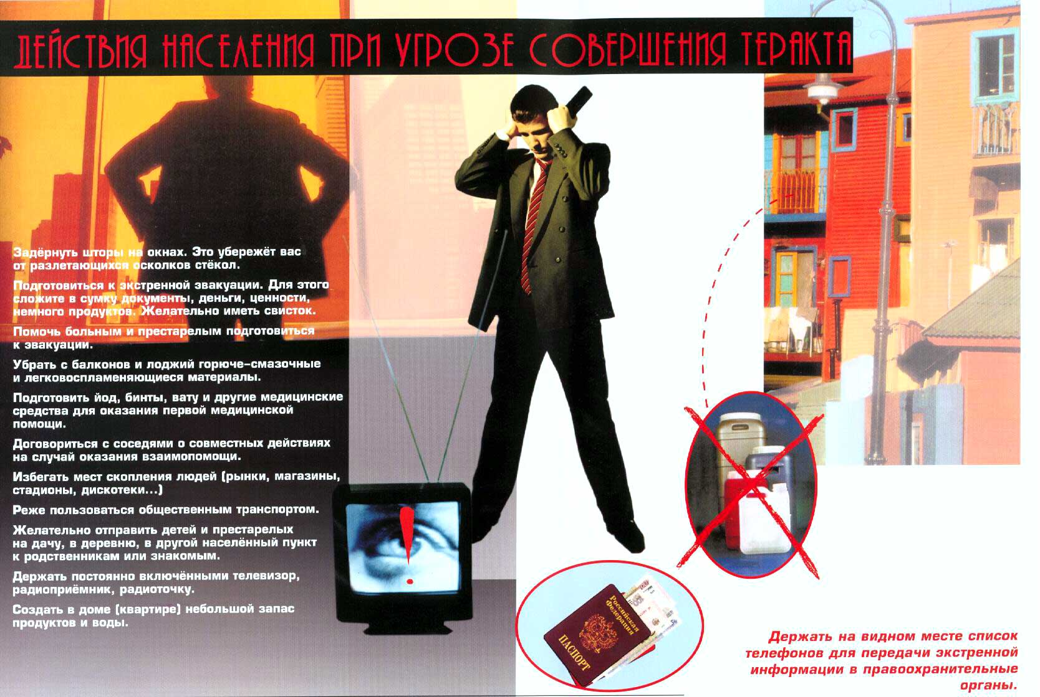

**Действия при обнаружении взрывного устройства  
в почтовом отправлении.**

**Основные признаки:**  
толщина письма от 3-х мм и выше, при этом в конверте (пакете, бандероли) есть отдельные утолщения;  
смещение центра тяжести письма к одной из его сторон;  
наличие в конверте перемещающихся предметов либо порошка;  
наличие во вложении металлических либо пластмассовых предметов;  
наличие на конверте масляных пятен, проколов, металлических кнопок, полосок и т.д.;  
наличие необычного запаха (миндаля, жжёной пластмассы и др.);  
«тиканье» в бандеролях и посылках.  
Всё это позволяет предполагать наличие в отправлении взрывной начинки.  
***К числу вспомогательных признаков следует отнести:***  
особо тщательную заделку письма, бандероли, посылки, в том числе скотчем;  
наличие подписей «лично в руки», «вскрыть только лично», «вручить лично», «секретно», «только вам» и т.п.;  
отсутствие обратного адреса, фамилии, неразборчивое их написание, вымышленный адрес;  
нестандартная упаковка.

**Порядок действий**

1. При получении сообщения о заложенном взрывном устройстве, либо обнаружении предметов, вызывающих такое подозрение, немедленно поставьте в известность дежурную службу объекта (дежурную часть органов внутренних дел). Сообщите точный адрес, телефон, фамилию, имя, отчество.  
2. До прибытия сотрудников оперативно-следственных органов, МЧС, пожарных принять меры к ограждению объекта и недопущению к нему людей на расстояние, указанное в таблице.  
3. По прибытии специалистов по обнаружению ВУ действовать в соответствии с их указаниями.

**9.10. Действия при захвате террористами заложников:**

- о случившемся немедленно сообщить с использованием кнопки экстренного вызова полиции и другим имеющимся средствам экстренного вызова, а также по телефону в территориальные подразделения УФСБ, полиции *(в г. Перми: дежурный УФСБ России по Пермскому краю – 239-39-39; полиция – «02» (с обычного телефона), «102» или «020» (с сотового);единый номер вызова экстренных оперативных служб - «112»).*

- по своей инициативе в переговоры с террористами не вступать;

- в ситуации, когда появились признаки угрозы захвата Вас в заложники, постарайтесь избежать попадания в их число и немедленно покиньте опасную зону;

- оказавшимся в заложниках при необходимости выполнять требования захватчиков, если это не связано с причинением ущерба здоровью людей, их жизни, не противоречить террористам, не рисковать жизнью окружающих и своей собственной;

- не провоцировать действия, могущие повлечь за собой применение террористами оружия.

Оказавшимся вне захваченного террористами помещения:

- принять меры к эвакуации людей с объекта, осуществляя по списку их пересчет до и после эвакуации (в том числе детей), к месту сбора, оказания доврачебной, первой медицинской помощи, проведения правоохранительными органами фильтрации эвакуированных;

- принять разъяснительные, предупредительные и ограничительные меры к тому, чтобы посторонние не смогли до прибытия сил быстрого реагирования правоохранительных органов самовольно проникнуть в захваченное террористами здание (помещение);

- обеспечить беспрепятственный проезд (проход) к месту происшествия сотрудников соответствующих правоохранительных органов;

- приготовить для работы сотрудников правоохранительных органов **Паспорт безопасности** учреждения, организации с массовым пребыванием людей (если он не находится в помещении, захваченном террористами);

- с прибытием сотрудников правоохранительных органов подробно ответить на их вопросы и обеспечить их работу на объекте, в т.ч. с Паспортом безопасности.

Во время **штурма** по освобождению заложников:

- лечь на пол лицом вниз (по возможности по дальше от оконных и дверных проемов), закрыть руками голову и не двигаться до полного окончания штурма;

- не паниковать при использовании спецподразделением светошумовых гранат, не вскакивать при их применении (т.к. можно попасть под «огонь» спецназа или террористов)

- ни в коем случае не бегите навстречу сотрудникам спецподразделений правоохранительных органов или от них, не совершайте резких движений, так как они могут принять Вас за одного из террористов;

- если есть возможность, держитесь подальше от проемов дверей и окон, стеклянных конструкций, взрывоопасных предметов;

- в случае задымления или применения спецподразделениями слезоточивого и ряда других газов: во первых – находиться на полу так как дым как правило поднимается в верх; во вторых – закрыть лицо материей (платком, предметами одежды), наиболее эффективно – влажной.

**9.11. Действия руководителя, дежурного администратора, охранника**

**и меры безопасности при возникновении стрельбы.**

При возникновении стрельбы вблизи объекта (звуков выстрелов) или непосредственно на объекте необходимо незамедлительно дать сигнал тревоги по средствам нажатия кнопки экстренного вызова полиции (КТС), частной охранной организации, осуществляющей охрану объекта на основании договора (ЧОО), затем сообщить в дежурную часть полиции и ЧОО по телефону.

В целях соблюдения мер безопасности дать указание всему персоналу объекта и лицам, находящимся в это время на объекте принять следующие меры предосторожности:

- не подходить и не стоять у окна, даже если оно закрыто занавеской;

- не подниматься выше уровня подоконника;

- не входить в помещения со стороны которых слышны выстрелы;

- не пытаться задерживать незнакомых людей так как они могут быть вооружены;

- оказать первую помощь пострадавшим, незамедлительно вызвать для них«скорую медицинскую помощь»;

- не открывать окна и двери, в случае если в них будут стучать;

- находясь в зоне стрельбы из огнестрельного оружия на территории объекта, лечь на землю и постараться отползти за укрытие (угол здания, клумба, бетонные плиты и ограждения, и т.п.), если такого поблизости нет, закрыть голову руками и лежать неподвижно;

- когда выстрелы прекратятся подняться (с соблюдением мер предосторожности) и рассказать о том, что произошло прибывшим сотрудникам правоохранительных органов.

**9.12. Порядок проведения мероприятий по эвакуации людей из**

**помещений объекта при чрезвычайной ситуации, вызванной терактом:**

1. Эвакуация производится по сигналу, подаваемому звуковой сигнализацией. Дублирующий сигнал спокойным уверенным голосом: **«Внимание всем! Пожар, просьба всем покинуть помещение!»**

2. При наличии **системы громкоговорящей связи или оповещения** эвакуация производится по речевому сигналу через ретрансляторы, который подается автоматически, при сработке пожарной сигнализации.

3. Паника может существенно помешать быстрой эвакуации людей из опасной зоны и привести к негативным последствиям чрезвычайной ситуации, а также спровоцировать террористов на применение оружия и взрывных устройств.

*В целях недопущения паники, несогласованности действий персонала при эвакуации руководители объекта, а также должностные лица, ответственные за безопасность на объекте обязаны:*

*- лично организовать эвакуацию персонала и всех лиц, находящихся на объекте и пресекать случаи паники, используя свой авторитет, разговаривая с людьми спокойным, уверенным голосом;*

*- ежеквартально проводить учебные тренировки с персоналом объекта по отработке действий при эвакуации.*

4. Эвакуируются все сотрудники объекта и находящиеся на объекте граждане.

5. Ответственное лицо: руководитель учреждения, организации (либо его заместитель), начальник службы охраны - руководят эвакуацией (в образовательных учреждениях - учителя и классные руководители осуществляют организованный проход сотрудников (воспитанников) в колонне по 2 человека через соответствующие выходы).

6. Эвакуация должна происходить организованно: без разговоров, без шума. При этом оказывается помощь в эвакуации больных, раненых и т.п. Команды подает и делает замечания только руководитель объекта (заместитель руководителя, соответствующее должностное лицо).

7. При эвакуации все следуют к месту построения (в случае теракта в место, закрытое от прямой видимости из помещения, захваченного террористами или места, где обнаружено ВУ), строятся по группам в колонну по 3, в заранее определенной последовательности и направляются к месту сбора и фильтрации - «Безопасной зоне вне объекта», определенному по плану эвакуации при теракте или назначенное руководителем Оперативного штаба.

8. В месте сбора и фильтрации ответственное за эвакуацию должностное лицо объекта, совместно с сотрудниками правоохранительных органов производят проверку по списку наличия эвакуированных, и выявляют посторонних лиц (которые передаются сотрудникам правоохранительных органов). После этого ответственное за эвакуацию должностное лицо докладывает руководителю объекта о результатах эвакуации.

9. У каждого из выходов объекта контроль организованности эвакуации осуществляют заместители руководителя объекта, должностные лица ответственные за мероприятия ГО и ЧС или за безопасность объекта.

10. Заместитель руководителя объекта по хозяйственной части (либо другие заранее назначенные должностные лица) обеспечивают готовность запасных выходов из здания объекта, а также готовность размещения эвакуируемых в «Безопасную зону вне расположения объекта».

**9.13. Меры безопасности**

**в толпе при возникновении массовых беспорядков.**

В случае возникновения массовых беспорядков в целях обеспечения безопасности необходимо:

- не двигаться против направления движения толпы людей;

- в ходе движения в толпе держаться подальше от витрин, решеток, набережной и т.д., уклонятся от всего неподвижного на пути - столбов, тумб, стен, деревьев что бы избежать сдавливания об эти предметы;

- не цепляться ни за что руками (во избежание их травмирования), застегнуть одежду, не пытаться поднять упавшие вещи;

- защитить диафрагму сцепленными в замок руками, сложив их на груди, или упруго согнуть руки в локтях и прижать их к корпусу (толчки сзади надо принимать на локти, диафрагму защищать напряжением рук).

- исключить падения при движении в толпе людей;

- в случае падения - свернуться клубком на боку, защищая голову, резко подтянуть под себя ноги и одной ногой (полной подошвой) упереться в землю и резко встать, поднимаясь в сторону движения толпы;

- находиться в наиболее безопасном месте толпы: подальше от трибун и зон возможного противостояния агрессивно настроенных лиц и сил правопорядка, а также от центра толпы, стеклянных витрин и металлических оград;

- избегать нахождения рядом с мусорными контейнерами, ящиками, а также гражданами у которых при себе пакеты, крупные сумки (в которых могут быть ВУ);

- не допускать никаких политических высказываний, определений религиозных и других симпатий, своего отношения к происходящему, что может вызвать агрессию;

- не приближаться к группам лиц, ведущих себя агрессивно и не реагируйте на происходящие рядом стычки между людьми;

- в случае задержания сотрудниками правоохранительных органов вести себя спокойно, не оказывать сопротивления, предъявить документы, удостоверяющие личность и объяснить, что не имеете отношения к происходящему.

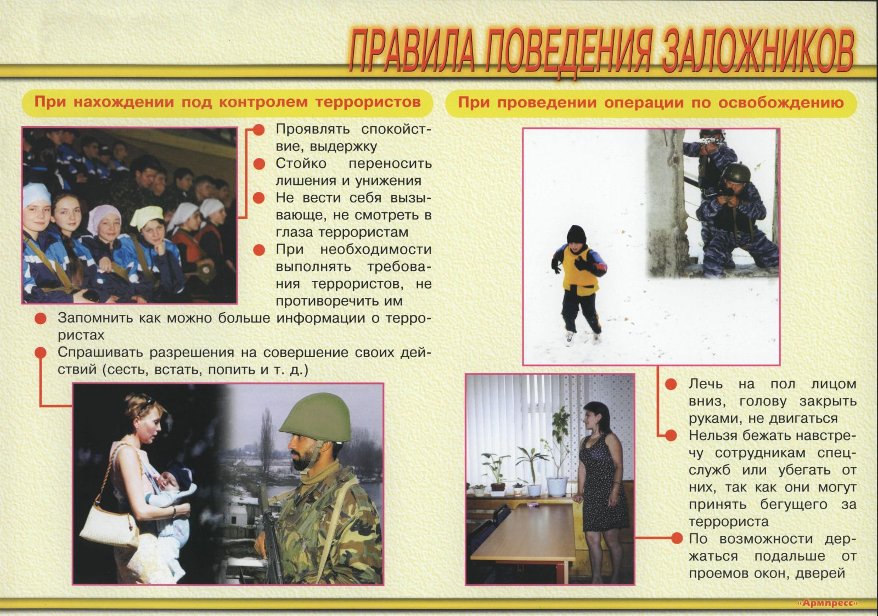

Департамент общественной безопасности администрации города Перми